项目名称：改善办学保障条件-信息化-北京教育信息网
IPV6部署以太网交换机采购—IPV6部署部分

招标编号：BIECC-ZB7177/3

招 标 文 件

采购人：北京教育网络和信息中心
采购代理机构：北京国际工程咨询有限公司

2019年8月
目 录
第一章 投标人须知 1
一 说 明 1
1. 采购人及合格的投标人 1
2． 资金来源 2
3． 投标费用 2
二 招标文件 3
4. 招标文件构成 3
5. 投标人对招标文件提出的询问或质疑 3
6. 采购人或者采购代理机构对招标文件的澄清或修改 4
三 投标文件的编制 4
7. 投标范围及投标文件中计量单位的使用 4
8. 投标文件构成 4
9. 证明货物的合格性和符合招标文件规定的文件 6
10. 投标报价 7
11. 投标保证金 7
12. 投标有效期 8
13. 投标文件的签署及规定 9
四 投标文件的递交 9
14. 投标文件的密封和标记 9
15. 投标截止时间 10
16. 投标文件的修改与撤回、撤销 10
五 开标及评标 10
17. 开标 10
18. 组建评标委员会 11
19. 投标文件的初审与澄清 11
20. 投标偏离与非实质性响应 13
21. 比较与评价 13
22． 评标过程及保密原则 17
23. 废标、停止评标及招标终止 17
六 确定中标 18
23． 中标候选人的确定原则及标准 18
24． 确定中标人 18
25． 中标通知书 19
26. 签订合同 19
27． 履约保证金 19
28． 其它 20
第二章 政府采购合同格式 23
附件1 投标书（格式） 39
附件2 投标一览表 41
附件3 投标分项报价表 42
附件4 货物说明一览表 43
附件5 技术规格偏离表 44
附件6 商务条款偏离表 45
附件7 资格证明文件（格式） 46
附件9 技术需求的详细应答方案 61
附件10 服务承诺 62
第三章 附件——投标文件格式 37
第四章 投 标 邀 请 63
第五章 投标人须知资料表 65
第六章 采购需求和服务内容 66

第一章 投标人须知

一 说 明

1. 采购人及合格的投标人
  - 采购人：系指采购人及其委托的采购代理机构。本项目的采购人：北京教育网络和信息中心。本项目的采购代理机构：北京国际工程咨询有限公司。
  - 满足以下条件的投标人是合格的投标人，可以参加本次投标：
1.2.1 在中华人民共和国境内注册，具有独立法人资格、能够独立承担民事责任，有供应能力的本国供应商，包括法人、其他组织、自然人。本项目不接受联合体投标。
1.2.2 投标人具有良好的商业信誉和健全的财务会计制度。
1.2.3 投标人具有履行合同所必需的设备和专业技术能力。
1.2.4 投标人有依法缴纳税收和社会保障资金的良好记录。
1.2.5 投标人参加此采购活动前三年内，在经营活动中没有重大违法记录。重大违法记录，是指供应商因违法经营受到刑事处罚或者责令停产停业、吊销许可证或者执照、较大数额罚款等行政处罚。供应商在参加政府采购活动前3年内因违法经营被禁止在一定期限内参加政府采购活动，期限届满的，可以参加本次招标。
1.2.6 投标人还应通过“信用中国”网站（www.creditchina.gov.cn）和中国政府采购网（www.ccgp.gov.cn）等渠道查询其主体信用记录无失信被执行人、不在重大税收违法案件当事人名单之中、不在政府采购严重违法失信行为记录名单之中，否则本次其投标将被拒绝。
1.2.7 遵守国家有关法律、法规、规章和北京市政府采购有关的规章。
1.2.8 投标人必须购买招标文件并登记备案，否则没有资格参加本项目投标。
1.2.9 本项目的招标代理机构及其分支机构不得参加本项目的投标或者代理投标。
1.2.10 如投标人为中小企业投标，应同时符合以下条件：
- 符合中小企业划分标准；
- 提供本企业制造的货物、承担的工程或者服务，或者提供其他中小企业制造的货物。本项所称货物不包括使用大型企业注册商标的货物。
中小企业划分标准，是指国务院有关部门根据企业从业人员、营业收入、资产总额等指标制定的中小企业划型标准。小型、微型企业提供中型企业制造的货物的，视同为中型企业。
1.3 凡受托为采购本次招标进行设计、编制规范和其他文件的咨询公司、监理公司等及相关联的附属机构，不得参加投标。单位负责人为同一人或者存在直接控股、管理关系的不同供应商，不得同时参加本项目的政府采购活动。
1.4 投标人在投标过程中不得向采购人提供、给予任何有价值的物品，影响其正常决策行为。一经发现，其投标人资格将被取消。
1.5 采购人在任何时候发现投标人提交的投标文件内容有下列情形之一时，有权依法追究投标人的责任：
1.5.1 提供虚假的资料。
1.5.2 在实质性方面失实。
1.6 政府采购当事人之间不得相互串通投标。

2． 资金来源
2.1 招标公告或投标邀请书中所述的采购人已获得支付本次招标后所签订的合同项下的款项(财政性资金)。

3． 投标费用
3.1 投标人应承担所有与准备和参加投标有关的费用，不论投标的结果如何，采购人均无承担的义务和责任。

二 招标文件

4. 招标文件构成
4.1 要求提供货物的内容及详细技术需求、投标须知和合同条件等在招标文件中均有说明。
招标文件共六章。各章的内容如下：
- 投标人须知
- 政府采购合同格式
- 附件——投标文件格式
第四章 投标邀请书
第五章 投标人须知资料表
第六章 采购需求和服务内容
4.2 投标人应认真阅读招标文件所有的事项、格式、条款和技术规范等。如投标人没有按照招标文件要求提交全部资料，或者投标文件没有对招标文件在各方面都做出实质性响应是投标人的风险，并可能导致其投标被拒绝。

5. 投标人对招标文件提出的询问或质疑
5.1 任何要求对招标文件进行询问的投标人，均应以书面形式在本项目采购文件公告期限届满之日起七个工作日内通知采购人或采购代理机构。采购人或采购代理机构在收到询问要求后，在三个工作日内以书面形式予以答复。逾期收到的询问采购人或采购代理机构将不予答复。
5.2 任何要求对招标文件进行质疑的投标人，均应以书面形式在本项目采购文件公告期限届满之日起七个工作日内通知采购人或采购代理机构。采购人或采购代理机构在收到质疑要求后，在七个工作日内以书面形式予以答复。逾期收到的质疑采购人或采购代理机构将不予答复。

6. 采购人或者采购代理机构对招标文件的澄清或修改
6.1 采购人或者采购代理机构可以对已发出的招标文件进行必要的澄清或者修改，但不得改变采购标的和资格条件。澄清或者修改将在原公告发布媒体上发布澄清公告。澄清或者修改的内容为招标文件的组成部分。
澄清或者修改的内容可能影响投标文件编制的，采购人或者采购代理机构应当在投标截止时间至少15日前，以书面形式通知所有获取招标文件的潜在投标人;不足15日的，采购人或者采购代理机构将顺延提交投标文件的截止时间。
6.2 招标文件的澄清或修改对所有潜在的投标人均具有约束力。潜在投标人在收到澄清或修改的书面通知后，应立即向采购人回函确认，否则采购人将视为其已完全知道并接受此澄清或修改的内容。

三 投标文件的编制

7. 投标范围及投标文件中计量单位的使用
7.1 投标人应对招标文件中“第七章采购需求和服务内容”中所列的所有内容进行投标，不得将其中的内容拆开投标，否则其投标将被拒绝。
7.2 投标文件中所使用的计量单位，除招标文件中有特殊要求外，应采用中华人民共和国法定计量单位。否则其投标将被拒绝。

8. 投标文件构成
8.1 投标人应完整地按招标文件提供的投标文件格式填写投标文件，投标文件应包括以下内容：
附件1——投标书（格式）
附件2——投标一览表（格式）
附件3——投标分项报价表（格式）
附件4——货物说明一览表（格式）
附件5——技术规格偏离表（格式）
附件6——商务条款偏离表（格式）
附件7——资格证明文件
7-1法人或其他组织的营业执照等证明文件复印件并须加盖本单位公章（事业单位投标提供事业单位法人证书复印件加盖公章、非企业专业服务机构投标提供执业许可证复印件加盖公章、自然人投标提供身份证复印件并签名）
7-2 纳税证明材料【提供开标日前三个月内任意一个月的纳税（增值税或营业税或企业所得税）证明（银行缴费凭证或税务机关开具的证明）复印件，授权代表签字并加盖本单位公章。依法免税的投标人，应提供相应文件证明其依法免税】
7-3 法定代表人授权书（格式，如为自然人投标或法人投标则无需提交）
7-4 投标人的资格声明（格式）
7-5投标人的资信证明：会计师事务所出具的投标人2018年年度的财务审计报告或银行出具的资信证明（须加盖本单位公章）
（注：如投标人提供投标担保函的，可不再提供7-5附件内容）
7-6提供开标日前三个月内任意一个月的社会保障资金缴纳记录（不需要缴纳社会保障资金的投标人，应提供相应文件证明其不需要缴纳社会保障资金）（须加盖本单位公章）
7-7投标人参加政府采购活动近三年内，在经营活动中没有重大事故、违法记录的声明，及在“信用中国”网站（www.creditchina.gov.cn）和“中国政府采购网”（www.ccgp.gov.cn）网站的信用信息查询记录截图（须加盖本单位公章。此信用信息查询记录截图的截止时间不能早于本项目投标截止时间前七个日历日）。招标代理机构将于投标截止时间后，通过“信用中国”网站（www.creditchina.gov.cn）和“中国政府采购网”（www.ccgp.gov.cn）等网站对投标人的信用信息进行核查。投标人的信用信息以招标代理机构核查的结果为准并将与其他评审资料一并留存。对列入失信被执行人、重大税收违法案件当事人名单、政府采购严重违法失信行为记录名单及其他不符合《中华人民共和国政府采购法》第二十二条规定条件的供应商，将被拒绝其参与本次政府采购活动。
7-8具有履行合同所必需的设备和专业技术能力的证明材料（须加盖本单位公章）
7-9招标文件要求的其他资格证明文件（如涉及则提供。须加盖本单位公章）
附件8
8-1中小企业声明函（格式，如涉及则提供）
8-2残疾人福利性单位声明函（格式，如涉及则提供）
8-3 政府采购投标担保函（项目用，如涉及则提供）
8-4政府采购履约担保函（项目用，如涉及则提供）
8-5北京市政府采购信用担保试点工作专业担保机构联系方式
附件9——技术需求的详细应答及业绩证明材料
附件10——服务承诺
8.2 除上述8.1条外，投标文件还应包括本须知第9条的所有文件。

9. 证明货物的合格性和符合招标文件规定的文件
9.1 投标人应提交证明文件，证明其拟供的合同项下的货物和服务的合格性符合招标文件规定。该证明文件是投标文件的一部分。
9.2 上款所述的证明文件，可以是 文字资料、图纸和数据 ，它包括：
9.2.1 技术方案、项目实施方案、售后服务方案及招标文件要求投标人提供的其他技术文件等。
9.2.2 从采购人开始使用至招标文件规定的保质期内正常、连续地使用所必须的备件和专用工具清单，包括备件和专用工具的货源及现行价格（如存在备件和专用工具需要列明）。
9.2.3 对照招标文件技术规格，逐条说明所提供货物和服务已对招标文件的技术规格做出了实质性的响应，或申明与技术规格条文的偏差和例外。
9.3 投标人应注意采购人在技术规格中指出的工艺、材料和设备的标准，以及参照的牌号或分类号仅起说明作用，并没有任何限制性。投标人在投标中可以选用其它标准、牌号或分类号，但投标人选用的标准、牌号或分类号要实质上相当于或优于技术规格要求。

10. 投标报价
10.1 所有投标均以人民币报价。不接受其他货币的报价。否则其投标将被拒绝。投标人的投标报价应遵守“中华人民共和国价格法”。
10.2 投标人应在投标分项报价表（附件三）上标明投标货物及相关服务的单价（如适用）和总价，并由法定代表人或其授权代表签署。
10.3 投标内容包括应包含设备费、人工费、集成费、设计费、制作费、测试费、运输费、安装费、调试费、正常的税金、服务费及其它的一切费用。中标人不得再向采购人收取中标金额之外的任何费用。
10.4 为了方便评标委员会对投标文件进行比较，投标人可根据本须知10.3条的规定将投标价分成几部分，并不限制采购人以上述任何条件订立合同的权利。
10.5 投标人所报的投标价在合同履行过程中是固定不变的，不得以任何理由予以变更。任何包含价格调整要求的投标，将被认为是非响应性投标而予以拒绝。
10.6 每个投标人只能有一个投标方案和报价, 否则其投标将被拒绝。

11. 投标保证金
11.1 投标人应提供：本项目控制金额1.5％的投标保证金，并作为其投标文件的一部分。
11.2 投标保证金是为了保护采购人免遭因投标人的行为蒙受损失而要求的。
下列任何情况发生，投标保证金将被没收：
（1）在开标之日后到投标有效期满前，投标人撤销投标的；
（2）投标人在投标文件中提供任何虚假材料的；
（3）中标后无正当理由不与采购人签订合同的；
（4）中标人不按本须知第28条的规定提交履约保证金的；
（5）将中标项目转让给他人，或者在投标文件中未说明，且未经采购招
标机构同意，将中标项目分包给他人的；
（6）拒绝履行合同义务的。
11.3 投标保证金可采用下列形式之一：
投标担保函、支票（支票为北京地区可以使用的非现金支票）、银行汇票、电汇
11.4 凡没有根据本须知11.1和第11.3条的规定，随附投标保证金的投标，将被视为非响应性投标而予以拒绝。
11.5 中标人的投标保证金，在与采购人签订合同后5个工作日内无息退还。未中标的投标人的投标保证金将于中标通知书发出之日起5个工作日内无息退还。中标人在领取中标通知书时须向采购代理机构缴纳中标服务费。（具体标准见第六章）。
11.6 采购人或采购代理机构逾期退还投标保证金的，除应当退还投标保证金本金外，还应当按中国人民银行同期贷款基准利率上浮20%后的利率支付超期资金占用费，但因投标人自身原因导致无法及时退还的除外。

12. 投标有效期
12.1 投标应在规定的开标日后的90天内保持有效，投标有效期不满足要求的投标将被视为非响应性投标而予以拒绝。
12.2 采购人可根据实际情况，在原投标有效期截止之前，要求投标人同意延长投标文件的有效期。接受该要求的投标人将不会被要求和允许修正其投标，且本须知中有关投标保证金的要求将在延长了的有效期内继续有效。投标人也可以拒绝采购人的这种要求，其投标保证金将予以退还。上述要求和答复都应以书面形式提交。

13. 投标文件的签署及规定
13.1 投标人应准备投标文件正本一份和副本四份（另提供一份电子版投标文件，可与正本或副本一起封装）。每份投标文件须清楚地标明“正本”或“副本”。投标文件的副本可采用正本的复印件。若正本和副本不符，以正本为准。
13.2 投标文件应装订牢固、目录清楚、页码准确。
13.3 投标文件的正本需打印或用不褪色墨水书写，并由投标人的法定代表人或经其正式授权的代表在投标文件上签字并加盖单位印章。授权代表须持有书面的“法定代表人授权书”（标准格式附后），并将其附在投标文件中。如对投标文件进行了修改，则应由投标人的法定代表人或经其正式授权的代表在修改的每一页上签字。
13.4 任何行间插字、涂改和增删，必须由投标文件签字人签字或盖章后才有效。
13.5 投标文件因字迹潦草或表达不清所引起的后果由投标人负责。
13.6 投标人为自然人的，只须按要求签字，投标文件所有加盖公章的要求均不
适用。

四 投标文件的递交

14. 投标文件的密封和标记
  - 投标时，投标人应按包将投标文件正本和所有的副本分开密封装在单独的包装中，且在包装正面标明“正本”“副本”字样。
  - 为方便开标唱标，投标人请将“投标一览表”单独密封，并在信封上标明“投标一览表”字样，在投标时单独递交。
  - 为方便核查投标保证金，投标人请将“投标保证金”单独密封，并在信封上标明“投标保证金”字样，在投标时单独递交。
  - 所有正本和副本的包装上均应：
1）清楚标明递交至招标公告或投标邀请书中指明的地址；
2）注明招标公告或投标邀请书中指明的项目名称、招标编号和“在XXXX年X月XX日下午XX时间之前不得启封”的字样。
3）清楚标明投标人名称和地址；
4）封口处应粘贴牢固。
14.6 如果投标人未按上述要求密封及加写标记，采购人对投标文件的误投或过早启封概不负责。

15. 投标截止时间
15.1 投标截止时间和开标时间为同一时间。
15.2 采购人有权按本须知的规定，通过修改招标文件延长投标截止期。在此情况下，采购人和投标人受投标截止期制约的所有权利和义务均应延长至新的截止期。

16. 投标文件的修改与撤回、撤销
16.1 投标人在投标截止时间前，可以对所递交的投标文件进行补充、修改或者撤回，并书面通知采购人或者采购代理机构。补充、修改的内容应当按照招标文件要求签署、盖章、密封后，作为投标文件的组成部分。
16.2 在投标截止期之后，投标人不得主动对其投标文件做任何修改。
16.4 投标有效期内投标人撤销投标文件的，采购人或者采购代理机构可以不退还投标保证金。

五 开标及评标

17. 开标
17.1 采购人应当按招标文件的规定，在投标截止时间的同一时间和预先确定的地点组织公开开标。开标时邀请所有投标人参加。参加开标的投标人代表应签名报到以证明其出席。
  - 开标时，由投标人或其推选的代表检查投标文件的密封情况，经确认无误后，由采购人当众宣读投标人名称、投标价格、价格折扣、书面修改和撤回投标的通知、是否提交了投标保证金等。对于投标人在投标截止期前递交的投标声明，在开标时当众宣读，评标时有效。未宣读的投标价格、价格折扣等实质内容，评标时不予承认。
  - 除了逾期送达或者未按照招标文件要求密封的投标文件，开标时将不得拒绝任何投标。
  - 开标过程应当由采购代理机构负责记录，由参加开标的各投标人代表和相
关工作人员签字确认后随采购文件一并存档。
  - 投标人代表对开标过程和开标记录有疑义，以及认为采购人、采购代理机
构相关工作人员有需要回避的情形的，应当场提出询问或者回避申请。
采购人、采购代理机构对投标人代表提出的询问或者回避申请应当及时
处理。投标人未参加开标的，视同认可开标结果。

18. 组建评标委员会
18.1 评标委员会根据招标采购货物的特点进行组建，并负责评标工作。

19. 投标文件的初审与澄清
19.1 投标文件的初审分为资格性检查和符合性检查。
19.1.1 资格性检查指依据法律、法规和招标文件的规定，对投标文件中的资格证明、投标保证金等进行审查，以确定投标供应商是否具备投标资格。资格性审查由采购代理机构进行审查。其他内容由评标委员会进行审查。
19．1.2 投标文件属下列情况之一的，应当在资格性检查时按照无效投标处理：
- 投标人不满足招标文件对投标人资格要求的；
- 投标人资格证明文件不全或不满足招标文件要求的；
- 其他不符合资格性要求的情形。
19.1.3 符合性检查指依据招标文件的规定，从投标文件的有效性、完整性和对招标文件的响应程度进行审查，以确定是否对招标文件的实质性要求作出响应。
19.1.4 投标文件属下列情况之一的，应当在符合性检查时按照无效投标处理：
- 未按照招标文件规定要求签署、盖章的，或签字人无法定代表人有效授权书的；
- 投标人没有按规定递交投标保证金的；
- 投标人未提交投标书、承诺书或其内容不符合招标文件要求的；
- 投标有效期不足的；
- 报价超过招标文件中规定的分包控制金额或者最高限价的；
- 投标文件附有采购人不能接受的条件的；
- 法律、法规和招标文件规定的其他无效情形。
19.1.5 有下列情形之一的，视为投标人串通投标，其投标无效：
(一)不同投标人的投标文件由同一单位或者个人编制;
(二)不同投标人委托同一单位或者个人办理投标事宜;
(三)不同投标人的投标文件载明的项目管理成员或者联系人员为同一人;
(四)不同投标人的投标文件异常一致或者投标报价呈规律性差异;
(五)不同投标人的投标文件相互混装;
(六)不同投标人的投标保证金从同一单位或者个人的账户转出。
19.2 投标文件的澄清
19.2.1 在评标期间，评标委员会有权以书面方式要求投标人对其投标文件中含义不明确、对同类问题表述不一致或者有明显文字和计算错误的内容作必要的澄清。投标人澄清应在评标委员会规定的时间内以书面方式进行，并不得超出投标文件范围或者改变投标文件的实质性内容。评标委员会不得暗示或者诱导投标人作出澄清、说明，不得接受投标人主动提出的澄清、说明。
    - 投标人的澄清、说明或者补正应当采用书面形式，并加盖公章，或者由法定代表人或其授权的代表签字。
    - 投标文件报价出现前后不一致的，按照下列规定修正：
(一)投标文件中开标一览表(报价表)内容与投标文件中相应内容不一致的，以开标一览表(报价表)为准;
(二)大写金额和小写金额不一致的，以大写金额为准;
(三)单价金额小数点或者百分比有明显错位的，以开标一览表的总价为准，并修改单价;
(四)总价金额与按单价汇总金额不一致的，以单价金额计算结果为准。
同时出现两种以上不一致的，按照前款规定的顺序修正。修正后的报价经投标人书面确认后产生约束力，投标人不确认的，其投标无效。

20. 投标偏离与非实质性响应
20.1 对于投标文件中不构成实质性偏差的不正规、不一致或不规则，评标委员会可以接受，但这种接受不能损坏或影响任何投标人的相对排序。
20.2 在比较与评价之前，根据本须知的规定，评标委员会要审查每份投标文件是否实质上响应了招标文件的要求。实质上响应的投标应该是与招标文件要求的全部条款、条件和规格相符，没有重大偏离的投标。对关键条款，例如关于投标保证金、适用法律、缴税等内容的偏离、保留和反对，将被认为是实质上的偏离。评标委员会决定投标的响应性只根据投标文件本身的内容，而不寻求外部的证据。
20.3 实质上没有响应招标文件要求的投标将被拒绝。投标人不得通过修正或撤销不符合要求的偏离或保留从而使其投标成为实质上响应的投标。

21. 比较与评价
21.1 评标委员会将根据招标文件确定的评标标准和方法，对资格性审查和符合性审查合格的投标文件进行商务和技术评估，综合比较与评价。
21.2 评标严格按照招标文件的要求和条件进行。同时考虑以下因素：
- 商务条款有无偏离；
- 技术规格有无偏离；
- 服务方案或货物的先进、合理；
- 实施方案；
- 售后服务和质量保证等；
- 投标人相关业绩；
- 经营信誉、售后服务和质量保证等。
21.3 根据实际情况，本项目采用综合评分法：即指在最大限度地满足招标文件实质性要求的前提下，按照招标文件中规定的各项因素进行综合评审后，按照评标排序由高到低的前三名依次作为中标候选供应商的评标方法。具体评分因素权重如下：
序号 | 评分项目 | 分值 | 评分标准
1 | 投标报价 | 30 | 评标基准价：满足招标文件要求且投标价格最低的有效投标报价为评标基准价。投标报价得分=（评标基准价/投标报价）×30
2 履约能力（18分）
2.1 | 投标人资质 | 3 | 通过ISO9001质量管理体系认证，得2分；否则为0分。具有职业健康安全管理体系认证证书（OHSAS18001），得1分，否则为0分。  注：需提供投标人相关认证证书复印件并加盖投标人公章。
2.2 | 类似业绩 | 5 | 近三年（2016年7月1日至至投标截止时间止）已完成的相关项目，每有1项得1分，最高得5分。  注：（1）相关项目指承担相关网络系统基础建设项目；（2）注：须提供合同（合同复印件），且合同内容可体现合同工作内容、合同服务期等信息。
2.3 | 项目人员配备 | 6 | （1）拟任本项目经理（项目负责人）具有高级信息系统项目管理师资格得3分，没有不得分。  注：须提供拟任本项目经理（项目负责人）近半年社保缴纳记录复印件及高级信息系统项目管理师资格证书复印件，否则不得分。  （2）拟任本项目经理（项目负责人）近三年（2016年7月1日至投标截止时间止）具有相关项目运行维护技术服务业绩，有一项加1分，最多得3分。  注：须提供可证明其担任本项目经理（项目负责人）的合同、验收资料或业主证明等相关证明的复印件。相关证明文件须体现项目负责人（项目经理）姓名。
2.3 | 项目人员配备 | 4 | （3）除项目负责人外，其他拟派本项目团队成员具有中级（含）以上职称且职称证书或学历证书为信息化相关专业，每有1人得1分，最高得4分。  注：须提供拟任本项目团队成员近半年社保及职称证书或学历证书复印件，否则不得分。
3、商务要求（4分）
序号 | 评分项目 | 分值 | 评分标准
3.1 | 项目授权 | 3 | 提供核心产品(DNS64)制造厂商针对投标人参与本项目的授权书原件，得1分；提供非核心产品（除DNS64产品外的所有产品）制造厂家针对投标人参与本项目的授权书原件，得2分。未提供非核心产品或者不完整提供非核心产品授权的，不得分。  注：授权书格式自拟，其内容应至少包括：本项目的名称、招标编号、授权人名称、被授权人名称、授权的主要内容、授权有效期、授权书的签署日期等。还需具有授权人及被授权人双方加盖公章。
3.2 | 原厂服务承诺函 | 1 | 提供项目产品原厂商针对本项目出具的三年售后服务承诺函得1分，否则不得分。
4 技术部分（48分）
4.1 | 满足技术指标情况 | 24 | 满足技术需求文件中货物类产品技术指标，★代表关键指标，每一项不满足减2分;#代表重要指标，每一项不满足减1分;无标识则表示一般指标项，每一项不满足减0.5分，关键性★号指标需提供制造厂商的参数确认函及相关功能界面截图，并加盖制造厂商和投标人公章，如未提供或提供的材料不符合要求，扣除相应分值。本项扣完为止。
4.2 | 满足项目服务要求指标情况 | 4 | 满足技术需求文件中项目服务要求指标，每一项不满足减1分，本项扣完为止。
4.3 | 组织实施 | 5 | 岗位设置合理，岗位职责明确，项目组人员数量满足实施需求与项目实施具体内容相匹配，有利于保障项目实施，得5分；  岗位设置基本合理，制定了岗位职责，但职责划分不明确，缺少针对性，得2分；  岗位设置不合理，未制定岗位职责，不得分。
4.4 | 应急方案 | 5 | 应急方案完善，响应时间符合要求，处置措施科学有效，得5分；  应急方案涵盖情况较少，处置措施基本合理、可行，得2分；  应急方案有重大缺项，完全不具可实施性，不得分。
4.5 | 工作质量目标及保障措施 | 5 | 项目质量目标分解、规划合理，项目质量控制体系健全，质量控制手段先进完善，得5分；  项目质量目标满足工作要求，但保障措施缺乏合理性，得3分；  项目质量目标基本满足工作要求，但无具体保障措施，得2分；  未明确提出质量目标及保障措施，不得分。
4.6 | 工作进度计划及保障措施 | 5 | 工作进度计划完全满足进度要求，安排合理保障措施有力，得5分；  工作进度计划满足项目需求，但保障措施缺乏合理性，得3分；  工作进度计划基本满足项目需求，无具体保障措施，得2分；  未明确提出进度计划及保障措施，不得分。

说明：1：评标价
根据《工业和信息化部、国家统计局、国家发展和改革委员会、财政部关
于印发中小企业划型标准规定的通知》（工信部联企业[2011]300号）规定的划分标准，如投标人为小型或微型企业，则对其在本项目中提供的工程、服务和自身制造的货物以及其它小型和微型企业制造的货物（均不包括使用大型、中型企业注册商标的货物）的投标报价给予6%的扣除作为评标价。其它形式下，投标人的投标报价即为其评标价。小型和微型企业须填写招标文件第四章附件8-1规定的“中小企业声明函”，否则不考虑价格扣除。
另：监狱企业投标视同小型、微型企业，须填写招标文件第四章附件8-1规定的“小型微型企业声明函”、并提供由省级以上监狱管理局、戒毒管理局（含新疆生产建设兵团）出具的属于监狱企业的证明文件复印件，否则不考虑价格扣除。残疾人福利性单位投标视同小型、微型企业，须填写招标文件第四章附件8-2规定的“残疾人福利性单位声明函”，否则不考虑价格扣除。
2：加分项：投标人所投产品如涉及环保节能产品（见附件7-9的规定，政府强制采购节能产品除外）将在2分之内（包括2分）给予加分。

22． 评标过程及保密原则
22.1 开标之后，采购人与中标人签订合同时止，招标工作有关人员对审查、澄清、评价和比较投标的有关资料以及授标意向等事宜，均不得向投标人或其他无关的人员透露。
22.2 在评标期间，投标人试图影响采购人和评标委员会的任何活动，将导致其投标被拒绝，并承担相应的法律责任。

23. 废标、停止评标及招标终止
23.1 在招标过程中出现下列情形之一的，予以废标。废标后，招标采购单位应将废标理由通知所有投标人。
（1）符合专业条件的供应商或者对招标文件作实质响应的供应商不足三家的；
（2）出现影响采购公正的违法、违规行为的；
（3）投标人的报价均超过了采购预算，采购人不能支付的；
（4）因重大变故，采购任务取消的。
23.2 评标委员会发现招标文件存在歧义、重大缺陷导致评标工作无法进行，或者招标文件内容违反法律、行政法规、强制性标准、政府采购政策，违反公开透明、公平竞争、公正和诚实信用原则而影响投标结果的，应当停止评标工作，与招标采购单位沟通并作书面记录。招标采购单位确认后，应当修改招标文件后重新招标。
23.3 招标采购单位在发布招标公告后，除因重大变故采购任务取消情况外，不得擅自终止招标活动。终止招标的，招标采购单位应当及时在原公告发布媒体上发布终止公告，以书面形式通知已经获取招标文件的潜在投标人，并将项目实施情况和采购任务取消原因报告本级财政部门。已经收取招标文件费用或者投标保证金的，招标采购单位应当在终止采购活动后5个工作日内，退还所收取的招标文件费用和所收取的投标保证金及其在银行产生的孳息。

六 确定中标

23． 中标候选人的确定原则及标准
23.1 除第25条规定外，每包确定实质上响应招标文件且满足下列条件者为中标候选人。采用综合评分法，按评审后得分由高到低顺序排列。得分相同的，按投标报价由低到高顺序排列，得分与投标报价均相同的，按技术指标优劣排列。提供相同品牌产品且通过资格审查、符合性审查的不同投标人参加同一合同项下投标的，按一家投标人计算，评审后得分最高的同品牌投标人获得中标人推荐资格;评审得分相同的，首先按照投标报价由低到高的原则确定一个投标人获得中标人推荐资格；投标报价相同的情况下，按照技术部分得分由高到低的原则确定一个投标人获得中标人推荐资格。投标报价和技术部分得分均相同，则按随机抽取方式确定，其他同品牌投标人不作为中标候选人。非单一产品采购项目，根据采购人确定的核心产品（已在第八章中载明），多家投标人提供的核心产品品牌相同的，按以上规定处理。

24． 确定中标人
24.1 评标委员会将根据评标标准，以评标总得分按从高到低的顺序取排名前三名的投标人作为预中标候选人推荐给采购人。采购人按照推荐的中标候选人顺序确定一名中标人。在确定中标人前，采购人不得与投标人就投标价格、投标方案等实质性内容进行谈判。
24.2 中标人放弃合同、因不可抗力或者自身原因不能履行政府采购合同的，采购人可以与排位在中标人之后第一位的中标候选人签订政府采购合同，以此类推。采购人亦有权重新进行公开招标。
24.3 采购人有权根据投标人递交投标文件中的资格证明文件等资料，对投标人的财务、技术和生产能力等进行真实性审查。如果审查中发现虚假问题，采购人将保留追究投标人法律责任的权利。

25． 中标通知书
25.1 在投标有效期内，中标人确定后，采购人应当在财政部门指定的政府采购信息发布媒体上发布中标结果，并以书面形式向中标人发出中标通知书，向未中标的投标人发出落标通知书。
25.2 中标通知书是合同的组成部分，对采购人和中标供应商具有同等法律效力。
25.3 中标通知书发出后，采购人违法改变中标结果的，或者中标供应商无正当理由放弃中标项目的，应当依法承担法律责任。

26. 签订合同
26.1 采购人应当自中标通知书发出之日起30日内，按照招标文件和中标人投标文件的规定，与中标人签订书面合同。所签订的合同不得对招标文件确定的事项和中标人投标文件作实质性修改。采购人不得向中标人提出任何不合理的要求作为签订合同的条件。
26.2 招标文件、中标人的投标文件及其澄清文件等，均为签订合同的依据。

27． 履约保证金
27.1 中标人在签订合同后7天内，按招标文件中提供的履约保证金保函格式或采购人可以接受的其他形式向采购人提交合同总价10%的履约保证金。
27.2 如果投标人没有按照上述第27条的规定执行，采购人将取消该中标决定，在此情况下，采购人可选下一个中标候选人，也可以重新开展政府采购活动。

28． 其它
28.1 如果被推荐的中标候选人被认为在本招标过程的竞争中有腐败和欺诈行为，则被拒绝授予合同。
28.1.1 “腐败行为”是指通过提供、给予、接受、索取任何有价值的东西来影响采购人在招标过程中或合同实施过程中的行为；
28.1.2 “欺诈行为”是指为了影响招标过程或合同实施过程而谎报事实，损害采购人和公共利益，包括投标人之间串通投标（递交投标文件之前和之后），人为地使投标丧失竞争性，剥夺了采购人从竞争中所获得的利益。
28.2 本招标文件的解释权属于采购人及采购代理机构。

29． 质疑的内容、时间与处理
29.1 供应商认为招标文件、招标过程、中标结果使自己的权益受到损害的，可以在知道或者应知其权益受到损害之日起7个工作日内，以书面形式向采购代理机构（具体联系方式见本招标文件第五章）提出质疑（针对同一招标程序环节的质疑，供应商应在法定质疑期内一次性提出）。应知其权益受到损害之日，是指：
29.1.1 对可以质疑的招标文件提出质疑的，为按要求购买并收到招标文件之日；
29.1.2 对招标过程提出质疑的，为各招标程序环节结束之日；
29.1.3 对中标结果提出质疑的，为中标结果公告期限届满之日。
29.2 提出质疑的供应商应当是参与所质疑项目招标活动的供应商。潜在供应商已按要求购买招标文件的，可以按规定对招标文件提出质疑。
29.3 供应商提出质疑应当提交质疑函和必要的证明材料，质疑函应当由法定代表人（主要负责人）或者其授权代表签字（或者盖章），并加盖单位公章，供应商为自然人的，应当由本人签字。供应商可以委托代理人进行质疑，其授权委托书应当载明代理人的姓名或者名称、代理事项、具体权限、期限和相关事项，由法定代表人（主要负责人）签字（或者盖章），并加盖单位公章，供应商为自然人的，应当由本人签字。
29.4 质疑函应当包括下列内容（请按后附“质疑函范本”格式提交）：
（1）供应商的姓名或者名称、地址、邮编、联系人及联系电话；
（2）质疑项目的名称、编号；
（3）具体、明确的质疑事项和与质疑事项相关的请求；
（4）事实依据；
（5）必要的法律依据；
（6）提出质疑的日期。
29.5 采购代理机构不得拒收质疑供应商在法定质疑期内发出的质疑函，应当在收到质疑函后7个工作日内作出答复，并以书面形式通知质疑供应商和其他有关供应商。质疑答复的内容不得涉及商业秘密。供应商对评标过程、中标结果提出质疑的，采购代理机构可以组织原评标委员会协助答复质疑。
29.6 采购人、采购代理机构认为供应商质疑不成立，或者成立但未对中标结果构成影响的，继续开展采购活动；认为供应商质疑成立且影响或者可能影响中标结果的，按照下列情况处理：
（1）对招标文件提出的质疑，依法通过澄清或者修改可以继续开展招标活动的，澄清或者修改招标文件后继续开展采购活动；否则应当修改招标文件后重新开展招标活动。
（2）对招标过程、中标结果提出的质疑，合格供应商符合法定数量时，可以从合格的中标候选人中另行确定中标供应商的，应当依法另行确定中标供应商；否则应当重新开展招标活动。
29.7 质疑答复导致中标结果改变的，采购人或者采购代理机构应当将有关情况
书面报告本级财政部门。
质疑函范本
一、质疑供应商基本信息
质疑供应商：
地址：邮编：
联系人：联系电话：
授权代表：
联系电话：
地址：邮编：
二、质疑项目基本情况
质疑项目的名称：
质疑项目的编号：包号：
采购人名称：
采购文件获取日期：
三、质疑事项具体内容
质疑事项1：
事实依据：

法律依据：

质疑事项2
……
四、与质疑事项相关的质疑请求
请求：
签字(签章)：
公章：
日期：
质疑函制作说明：
1.供应商提出质疑时，应提交质疑函和必要的证明材料。
2.质疑供应商若委托代理人进行质疑的，质疑函应按要求列明“授权代表”的有关内容，并在附件中提交由质疑供应商签署的授权委托书。授权委托书应载明代理人的姓名或者名称、代理事项、具体权限、期限和相关事项。
3.质疑供应商若对项目的某一分包进行质疑，质疑函中应列明具体分包号。
4.质疑函的质疑事项应具体、明确，并有必要的事实依据和法律依据。
5.质疑函的质疑请求应与质疑事项相关。

第三章 政府采购合同格式

政府采购合同

合同编号：

项目名称：

买 方：

卖 方：

签署日期：

合 同 书

北京教育网络和信息中心(买方) (项目名称)中所需 (服务内容)经北京教育网络和信息中心(招标采购单位)以 号招标文件在国内公开（公开/邀请）招标。经评标委员会评定 (卖方)为中标人。买、卖双方同意按照下面的条款和条件，签署本合同。
1、合同文件
下列文件构成本合同的组成部分，应该认为是一个整体，彼此相互解释，相互补充。为便于解释，组成合同的多个文件的优先支配地位的次序如下：
a. 本合同书
b. 中标通知书
c. 协议
d. 投标文件 (含澄清文件)
e. 招标文件 (含招标文件补充通知)
f. 附件一 网络与信息安全承诺书
g. 附件二网络与信息系统服务工作保密协议
2、合同总价
本合同总价为人民币¥XX元
人民币大写金额为：XX元整
3、付款方式
合同签订后5个工作日内，乙方向甲方提交合同总额10%的履约保证金，计¥XX元（大写：XX元整）； 5个工作日内甲方付合同总额的60%给乙方，计¥XX元（大写：XX元整）；待项目验收合格后5个工作日内，甲方付合同总额的40%尾款给乙方，计¥XX元（大写：XX元整）。履约保证金待卖方履行合同相关义务完毕，经甲方确认后无息返还。
4、本合同的执行时间及执行地点：
执行时间： 。
执行地点：北京市西城区地安门西大街153号/北京市西城区前门西大街109号。
5、合同的生效。
本合同经双方全权代表签署、加盖单位印章后生效。
买方：北京教育网络和信息中心 卖方：
名 称：(印章) 名 称：(印章)
年 月 日 年 月 日
授权代表(签字)： 授权代表(签字)：
地 址： 地 址：
邮政编码： 邮政编码：
电 话： 电 话：
开户银行： 开户银行：
帐 号： 帐 号：

合同一般条款
甲方： 北京教育网络和信息中心
乙方：
根据《中华人民共和国合同法》及有关法律法规的规定，经甲乙双方友好协商，就甲方设备签定本服务合同，由双方共同严格履行。
第一条：适用范围
- 本合同适用于甲方的设备维护支持服务诸事项和乙方对甲方实施系统设备维护支持服务诸事项。
- 为了保持本技术服务合同的原则性和指导作用，甲乙双方可以根据情况变更实际操作中所存在的问题，作为补充协议。
- 本合同中的下列术语应解释为：
“甲方”系指与中标人签署供货合同的单位（含最终用户）,即买方。
“乙方”系指根据合同约定提供货物及相关服务的中标人，即卖方
第二条：执行时间与执行地点
1、执行时间
本合同约定的维护服务执行时间为 年，从 起，至 止。
2、服务地点
本合同约定的维护服务执行地点为：北京市西城区地安门西大街153号/北京市西城区前门西大街109号。
第三条：服务内容

第四条：服务质量承诺
响应时间
乙方为甲方提供1年7*24的现场维保服务，每季度上门正常巡检1次。设备故障电话报修响应时间为 10 分钟，通过电话进行故障的初步诊断，并根据用户要求和实际情况 4 小时内到达现场进行故障维修服务，出现致使业务运行中断的设备故障要求做到 2 个小时之内到现场进行故障维修服务。
质量承诺
乙方承诺整体服务质量不低于原厂相应级别服务质量，并提供现场备件，免费 次现场相关技术培训等服务内容。
第五条：服务时间
设备服务执行时间为合同签订后 日内，计 年 月 日起生效至 年 月 日，服务执行时间为 月。
第六条：付款与结算
合同签订后5个工作日内，乙方向甲方提交合同总额10%的履约保证金，计¥XX元（大写：XX元整）； 5个工作日内甲方付合同总额的60%给乙方，计¥XX元（大写：XX元整）；待项目验收合格后5个工作日内，甲方付合同总额的40%尾款给乙方，计¥XX元（大写：XX元整）。履约保证金待卖方履行合同相关义务完毕，经甲方确认后无息返还。
第七条：双方的职责
甲方职责
- 甲方应按设备安装手册及乙方要求准备场地条件，包括电源、防雷等。
- 甲方为乙方工程师到场维护提供必要的工作场地，在不影响正常业务开展的情况下，尽量向乙方提供维护修机时间并安排系统人员协助乙方工作。
乙方职责
- 乙方应根据甲方设备的具体配置，储备足够的主要常用、易损备件和整机。
- 每次服务工作结束后，乙方工程师应填写服务文档，并经甲方签署意见确认。
第八条：合同生效前故障的处理
1、如本合同生效前甲方设备不由乙方保修，甲、乙双方对维保设备进行全面检查、测试，并记录在案，双方确认。如有故障应立即排除，若该故障发生在本合同有效前，且维修过程需进行硬件更换，则备件费用由甲方承担，其余一切费用由已方承担。
2、合同外设备是指本合同范围以外的设备。
第九条：不可抗力
甲乙双方由于不可抗力的原因不能履行合同时，应及时向对方通报理由并取得有关证明，对方应根据情况给予免除或部分免除另一方的违约责任。本条款所指的不可抗力为天灾、人祸、战争、政府行为等不可预见、不可避免及不能克服的事件。
第十条：违约责任
1、甲乙双方若一方发生违约情况，违约方应支付守约方总价款的5%作为违约金，如给守约方造成其它损失，还应赔偿守约方由此产生的损失，包括但不限于诉讼法、律师费等。
2、如乙方不能按时顺利完成甲方要求的项目，除人力不可抗拒事故和非乙方责任外，乙方应付给甲方项目总额的0.5%作为补偿，由甲方在付款时扣除。
3、甲方若除人力不可抗拒事故外，不能按合同规定的时间支付合同款项时，应向乙方支付迟交罚款，每星期按应付未付部分金额的0.5%计算，不足一星期的迟交日数按一星期计算。此项罚款总额不超过迟交金额值的5%。因甲方未按合同规定时间支付合同款项，造成项目拖延无法正常实施，由甲方负全责，乙方不负任何责任。
4、每次各项目准备就绪时，甲方按照乙方所提供的各项目预算中规定的相关内容进行检查，如发现相关服务与本合同不符，除人力不可抗拒事故外甲方有权向乙方提出索赔，一切损失均由乙方负责。如果乙方在接到甲方上述索赔通知后30天内未能做出答复，则作已接受论。
第十条：争议解决方式
因本合同所发生的争议，双方应尽量协商解决。协商不成，任何一方均有权将争议提交合同签订地人民法院解决。
第十一条：合同生效
本合同有效期限为 年 月 日到 年 月 日，合同自双方加盖单位合同章或公章后生效。合同一式肆份，双方各执贰份，传真签署的合同有效且具有法律效力。

f. 附件一 网络与信息安全承诺书
网络与信息安全承诺书

为进一步明确并落实网络信息系统安全责任，确保我单位参与建设、开发、定制、部署、运维管理的信息系统安全稳定运行，我单位郑重承诺严格落实以下工作并承担相关责任:
一、对参与建设、开发、定制、部署、运维管理的信息系统及基础软件，完善开发、测试、部署、运行维护等过程，落实网络与信息安全责任制，确保各过程安全可控，并提供必要的人员和技术保障。
二、建立应急响应体系。对各级各部门、北京教育网络和信息中心（以下简称信息中心）、有关信息安全服务方等各方所通报的信息安全通告，及时响应和处置，协助有关事件调查。对受影响的系统做到处置到位，不留隐患。自主发现问题及时报告信息中心，留存不少于6个月的相关日志。设立应急联系人（参见附表），制定应急预案，做到7x24响应，技术人员2小时内抵达现场处置。
三、积极主动配合信息中心的信息安全管理工作。积极配合信息中心测评、整改、应急、灾备等工作，落实信息中心各项网络安全、运维管理制度和各项安全保护技术措施。及时查找本单位相关信息系统安全隐患和漏洞，对薄弱环节和潜在威胁采取措施进行整改，确保网络与信息系统运行安全、数据安全。
四、完善系统技术架构和人员管理，确保数据安全。有关信息系统及其所存储数据、过程中产生的数据等皆为信息中心所有，我单位工作人员将本着诚实信用原则，承担保守相关工作秘密的义务。
五、不从事危害网络安全的活动。
六、认真执行其他国家和北京市网络与信息安全工作要求的工作事项，积极履行自己的网络安全义务。如发生网络与信息系统安全问题，造成损失和影响的，自愿承担相关责任。
七、本“责任书”一式两份，承诺单位和信息中心各存一份。
附表：应急联系人
承诺单位（盖章）：
法人或负责人（签字）：
年 月 日

应急联系人：
姓名 | 职位 | 职称 | 联系电话

g. 附件二网络与信息系统服务工作保密协议
编号：

系统/服务
保密协议

甲 方： 北京教育网络和信息中心
乙 方：
签订日期： 年 月 日

甲方： __北京教育网络和信息中心_____
乙方： _____________________________
乙方在为甲方提供 的部署实施或运维服务期间，乙方员工已经（或将要）知悉甲方的工作秘密。为明确乙方的保密义务，经甲乙双方本着诚信原则平等协商，自愿签订如下保守工作秘密协议：

- 本协议所称工作秘密是政府涉密信息、国家敏感信息、不为公众所知悉的信息、个人隐私信息、因信息丢失或损坏对甲方的形象或工作职能造成损害的数据信息，以及其他双方约定或甲方内部规定保密的信息。
本协议所称甲方的工作秘密不限于甲方单位本身的工作秘密，还包括因业务往来所知悉的合作单位的工作秘密；双方业务往来中被合理认为是保密信息的数据资料和信息，包括所有的（不限于口述）记载于各种介质或载体上的数据资料和信息；甲方依照法律规定（如在缔约过程中知悉的对方当事人的秘密）或有关协议的约定（如技术合同、合作协议等）对外承担保密义务的事项等。
甲方的工作秘密具体包括但不限于业务数据、技术方案、项目设计、技术指标、计算机软件、数据库、实验结果、图纸、技术资料、涉及工作秘密的业务函电、投资计划、合作计划、客户资料、采购资料、定价政策、不公开的财务资料、业务策略、技术方法、网络拓扑结构、业务流程、商业理念、网络安全机制、网络设备、网络方案、甲乙双方签署的协议的主要条款（包括但不限于商务合作模式、价格、结算方式）等信息、及其它需要保密的资料和信息等。
- 保密信息不包括如下任何一种资料和信息：
1）在本协议签订之前，已成为公开的知识或信息；
2）信息接受方在取得信息提供方认为属于保密信息资料之前对此信息已经从其它合法渠道了解；
3）保密信息提供方书面同意向特定人披露或向社会公众披露的保密信息。
- 本协议向乙方披露的工作秘密，均不得视为向乙方授予任何知识产权或与之有关的任何性质的权利。
- 双方应当保证其董事及从事管理、技术、财务、顾问等工作的相关人员对所有保密信息保守秘密，无论该等人士是其雇用的或者聘用、授权的，并在该等人士违反保密义务时由该方向保密信息的权利方承担责任。
- 双方应确保所保存的对方的保密信息的安全和保密性。在保存对方的保密技术和资料期间，一旦发生保密信息的遗失、公开或损坏，无论事故是由哪一方引起，都应在1小时内立即通知对方，同时应当采取必要措施以防止或减轻损失；并且事故引起方应当在事发后5个工作日内向另一方以书面方式提交详细的报告，并提出未来措施的建议。
- 除本协议明确允许及为进行本协议所述项目下必要工作而必需的情形以外，在未得到另一方书面同意之前，任意一方不得以任何方式对保密信息进行任何形式的改动、自用或他用，也不得以任何形式将上述保密信息出售、转让或泄露给第三人。
- 除非得到另一方的同意，一方改动另一方提供的保密信息时应当保留原始文档中含有的所有权归属、保密要求与保密级别等内容。
- 为进行本协议所述项目下必要工作之目的，一方确需对保密信息提供方提供的保密信息进行改动、自用或他用的，应当提前5个工作日以书面形式提出要求，保密信息提供方应当在接到书面要求后5个工作日内做出书面答复。除非对保密信息提供方构成损害，保密信息提供方不应不合理地拒绝给予同意。
- 在协议终止或到期后，一方应在5个工作日内将另一方提供的技术资料和信息的原件和复制件归还。对确实有必要留档的，应在本协议终止或到期日前的5个工作日内以书面形式提出，另一方应当在5个工作日内做出书面答复。除非对保密信息提供方构成损害且需要留档方并无合理的特别利益，保密信息提供方不应不合理地拒绝给予同意。
- 依照中国法律、行政法规的规定或者中国法律下有权机关或一方上市的证券交易所的合理要求，保密信息接受方有权按该要求合理披露有关的保密信息；但是，在不违反中国法律、行政法规的规定或者中国法律下有权机关要求的前提下，该方应在合理时间内通知保密信息提供方，以便保密信息提供方可以为此资料做辩解或申请保护。
- 乙方无条件承担下列保守工作秘密义务：
1、只允许必要的涉及本次测评项目的人员因工作需要接触保密信息，并且确保接触到保密信息的人员遵守本保密协议的各项条款，使他们树立保密意识；并且上述人员在取得上述保密信息后只能将其用于受指派的具体工作范围内；
2、不刺探非本职工作所需要的工作秘密；
3、不向不承担相应保密义务的任何第三人披露甲方的工作秘密；
4、不得允许（出借、赠与、出租、转让等处分甲方工作秘密的行为皆属于“允许”）或协助不承担相应保密义务的任何第三人使用甲方的工作秘密；
5、不利用所知悉的甲方的工作秘密从事有损甲方或甲方关联单位利益的经营、交易等行为；
6、其他本着诚实信用原则应当承担的保守工作秘密义务。
- 违反保密义务的法律责任：
1、如乙方未履行本协议规定的保密义务，甲方有权追究乙方违约责任；
2、任何一方违约给对方造成损失的，应当按照受损失方提供的以合理计算方法和依据核定的损失额给予赔偿；
3、因乙方的违约行为同时侵犯了甲方的工作秘密权利的，甲方可以选择根据本协议要求乙方承担违约责任，或者根据国家有关法律、法规要求乙方承担侵权责任；
4、任何一方将保密信息提供给另一方后，由于提供方的过错使得保密信息变成公开信息，接受方不承担任何责任
- 本协议约定的保守工作秘密的义务并不限于甲乙双方保持合作关系期间，乙方应谨慎保守所知悉的甲方工作秘密，除非：
1、乙方所知悉的甲方工作秘密已为公众所知悉。
2、甲方明确公示已对该工作秘密进行了解密，该信息已不再具有工作秘密的特性。
3、甲方的法人资格终止，且没有承受其权利义务的人或组织。
- 所有由甲方提供给乙方的材料，和乙方在为甲方提供信息技术服务过程中获得的甲方的工作秘密，包括但不限于文件、数据、设计和清单，工作秘密应仍为甲方的财产，且甲方要求时应立即归还原件和据此制作的副本，并删除存储于乙方电脑、服务器或其他存储介质的有关信息。
- 因履行本协议发生争议的，甲乙双方可自愿平等协商解决。协商不成的，应当交由甲方所在地的人民法院诉讼管辖。
- 本协议未尽事宜，按照国家法律或政府主管部门的有关规章、制度执行。
- 协议任何一项条款的无效不影响本协议其他条款的有效性。
- 本协议一式两份，甲乙双方各执一份，自甲乙双方签署完毕之日起生效。

甲 方：北京教育网络和信息中心  （盖章）  法定代表人或委托代理人：  （签章）  签订日期： 年 月 日 | 乙 方：  （盖章）  法定代表人或委托代理人：  （签章）  签订日期： 年 月 日

第三章 附件——投标文件格式
附件1——投标书（格式）
附件2——投标一览表（格式）
附件3——投标分项报价表（格式）
附件4——服务说明一览表（格式）
附件5——技术规格偏离表（格式）
附件6——商务条款偏离表（格式）
附件7——资格证明文件
7-1法人或其他组织的营业执照等证明文件复印件并须加盖本单位公章（事业单位投标提供事业单位法人证书复印件加盖公章、非企业专业服务机构投标提供执业许可证复印件加盖公章、自然人投标提供身份证复印件并签名）
7-2 纳税证明材料【提供开标日前三个月内任意一个月的纳税（增值税或营业税或企业所得税）证明（银行缴费凭证或税务机关开具的证明）复印件，授权代表签字并加盖本单位公章。依法免税的投标人，应提供相应文件证明其依法免税】
7-3 法定代表人授权书（格式，如为自然人投标或法人投标则无需提交）
7-4 投标人的资格声明（格式）
7-5投标人的资信证明：会计师事务所出具的投标人2018年年度的财务审计报告或银行出具的资信证明（须加盖本单位公章）
（注：如投标人提供投标担保函的，可不再提供7-5附件内容）
7-6提供开标日前三个月内任意一个月的社会保障资金缴纳记录（不需要缴纳社会保障资金的投标人，应提供相应文件证明其不需要缴纳社会保障资金）（须加盖本单位公章）
7-7投标人参加政府采购活动近三年内，在经营活动中没有重大事故、违法记录的声明，及在“信用中国”网站（www.creditchina.gov.cn）和“中国政府采购网”（www.ccgp.gov.cn）网站的信用信息查询记录截图（须加盖本单位公章。此信用信息查询记录截图的截止时间不能早于本项目投标截止时间前七个日历日）。招标代理机构将于投标截止时间后，通过“信用中国”网站（www.creditchina.gov.cn）和“中国政府采购网”（www.ccgp.gov.cn）等网站对投标人的信用信息进行核查。投标人的信用信息以招标代理机构核查的结果为准并将与其他评审资料一并留存。对列入失信被执行人、重大税收违法案件当事人名单、政府采购严重违法失信行为记录名单及其他不符合《中华人民共和国政府采购法》第二十二条规定条件的供应商，将被拒绝其参与本次政府采购活动。
7-8具有履行合同所必需的设备和专业技术能力的证明材料（须加盖本单位公章）
7-9招标文件要求的其他资格证明文件（如涉及则提供。须加盖本单位公章）
附件8
8-1中小企业声明函（格式，如涉及则提供）
8-2残疾人福利性单位声明函（格式，如涉及则提供）
8-3 政府采购投标担保函（项目用，如涉及则提供）
8-4政府采购履约担保函（项目用，如涉及则提供）
8-5北京市政府采购信用担保试点工作专业担保机构联系方式
附件9——技术需求的详细应答方案
附件10——服务承诺

附件1 投标书（格式）

致：（招标采购代理单位）

根据贵方为(项目名称)项目招标采购的投标邀请(招标编号),签字代表(姓名、职务)经正式授权并代表投标人（投标人名称、地址）提交下述文件正本一份及副本___份：
- 投标一览表
- 投标分项报价表
- 服务说明一览表
- 技术规格偏离表
- 商务条款偏离表
- 资格证明文件
- 遵守国家有关法律、法规和规章，按招标文件中投标人须知和技术规格要求提供的有关文件
- 以 形式出具的投标保证金，金额为人民币 元。
据此，签字代表宣布同意如下：
（1）后附“投标一览表”为我方参加此次投标的投标报价。
（2）我方如中标，将按招标文件的规定履行合同责任和义务。
（3）投标人已详细审查全部招标文件，包括第 号（招标编号、补充通知）（如果有的话）。我们完全理解并同意放弃对这方面有不明及误解的权力。
（4）本投标有效期为自开标日（投标截止时间）起 个日历日。
（5）在规定的开标时间后，投标人保证遵守招标文件中有关保证金的规定。
（6）根据投标人须知第1条规定，我方承诺，与采购人聘请的为此项目提供咨询服务的公司及任何附属机构均无关联，我方不是采购人的附属机构。
（7）投标人同意提供按照贵方可能要求的与其投标有关的一切数据或资料，完全理解贵方不一定接受最低价的投标或收到的任何投标。
8．与本投标有关的一切正式往来信函请寄：

地址_________________________ 传真____________________________
电话_________________________ 电子函件________________________

投标人授权代表签字
投标人名称（全称）
投标人开户银行（全称）
投标人银行帐号
投标人公章
日期

附件2 投标一览表

项目名称： 招标编号：
货物名称 | 投标总价（元） | 提供服务时间 | 提供服务地点 | 备注

投标人名称（盖章）： 投标人授权代表(签字):

注:1、此表应按投标人须知的规定密封标记并单独递交。

附件3 投标分项报价表
投标人名称:___________ 招标编号:_______________ 报价单位：人民币元
序号 | 名称 | 型号和规格 | 数量 | 产地和  制造商名称 | 单价 | 总价 | 备注
1. | 设备费
2. | 人工费
3. | 集成费
4. | 设计费
5. | 制作费
6. | 测试费
7. | 运输费
8. | 安装费
9. | 调试费
10. | 税金
11. | 服务费
12. | 其他
总价 |  |  |  |  |  | 其中小型和微型企业生产的货物以及本公司提供的工程和服务合计价格为

投标人授权代表签字___________________ 投标人(盖章):
注:1.如果按单价计算的结果与总价不一致,以单价为准修正总价。2.如果不提供详细分项报价将视为没有实质性响应招标文件。
3.上述各项如还有详细分项报价，应另页描述。4.上述各项如不能包含投标人的所有分项报价，投标人可自行增加相关内容。

附件4 货物说明一览表
投标人名称:___________ ___ 招标编号:______________
序号 | 货物名称 | 技术要求 | 数量 | 提供日期 | 服务地点 | 其它

投标人授权代表签字:_______________________
投标人(盖章):

注: 各项服务详细技术性能应另页描述。

附件5 技术规格偏离表

投标人名称:_____ 招标编号:______________
序号 | 服务名称 | 招标文件条款号 | 招标规格 | 投标规格 | 偏离 | 说明

投标人授权代表签字：____________________
投标人(盖章):

附件6 商务条款偏离表

投标人名称:________ _招标编号:_____________

序号 | 招标文件条款号 | 招标文件的商务条款 | 投标文件的商务条款 | 说明

投标人授权代表签字：____________________________
投标人(盖章):

附件7 资格证明文件（格式）
注：1：资格证明文件均需提供投标人的资格证明文件并盖投标人单位公章。
2：此部分资格证明文件必须完整且按规定格式（有格式要求的文件见）提交，如资格证明文件内容不完整、格式不符合规定，其投标将被拒绝。
7-1法人或其他组织的营业执照等证明文件复印件并须加盖本单位公章（事业单位投标提供事业单位法人证书复印件加盖公章、非企业专业服务机构投标提供执业许可证复印件加盖公章、自然人投标提供身份证复印件并签名）
7-2 纳税证明材料【提供开标日前三个月内任意一个月的纳税（增值税或营业税或企业所得税）证明（银行缴费凭证或税务机关开具的证明）复印件，授权代表签字并加盖本单位公章。依法免税的投标人，应提供相应文件证明其依法免税】
7-3 法定代表人授权书（格式，如为自然人投标或法人投标则无需提交）
7-4 投标人的资格声明（格式）
7-5投标人的资信证明：会计师事务所出具的投标人2018年年度的财务审计报告或银行出具的资信证明（须加盖本单位公章）
（注：如投标人提供投标担保函的，可不再提供7-5附件内容）
7-6提供开标日前三个月内任意一个月的社会保障资金缴纳记录（不需要缴纳社会保障资金的投标人，应提供相应文件证明其不需要缴纳社会保障资金）（须加盖本单位公章）
7-7投标人参加政府采购活动近三年内，在经营活动中没有重大事故、违法记录的声明，及在“信用中国”网站（www.creditchina.gov.cn）和“中国政府采购网”（www.ccgp.gov.cn）网站的信用信息查询记录截图（须加盖本单位公章。此信用信息查询记录截图的截止时间不能早于本项目投标截止时间前七个日历日）。招标代理机构将于投标截止时间后，通过“信用中国”网站（www.creditchina.gov.cn）和“中国政府采购网”（www.ccgp.gov.cn）等网站对投标人的信用信息进行核查。投标人的信用信息以招标代理机构核查的结果为准并将与其他评审资料一并留存。对列入失信被执行人、重大税收违法案件当事人名单、政府采购严重违法失信行为记录名单及其他不符合《中华人民共和国政府采购法》第二十二条规定条件的供应商，将被拒绝其参与本次政府采购活动。
7-8具有履行合同所必需的设备和专业技术能力的证明材料（须加盖本单位公章）
7-9招标文件要求的其他资格证明文件（如涉及则提供。须加盖本单位公章）

附件7-3 法定代表人授权书(格式)

（注：自然人投标无需提供）

本授权书声明：注册于（国家或地区的名称）的（公司名称）的在下面签字的（法人代表姓名、职务）代表本公司授权（单位名称）的在下面签字的（被授权人的姓名、职务）为本公司的合法代理人，就（项目名称）的投标，以本公司名义处理一切与之有关的事务。

本授权书于__________年_____月______日签字生效,特此声明。

法定代表人签字_______________________________

被授权人签字_______________________________

公司盖章：

附：
被授权人姓名：
职 务：
详细通讯地址：
邮 政 编 码：
传 真：
电 话：

注：后需附法人及被授权人的身份证复印件。
附件7-4 投标人的资格声明

- 名称及概况 ：
(1) 投标人名称：
(2)地址及邮编：
(3)成立和注册日期：
(4)主管部门：
(5)企业性质：
(6)法人代表：
(7)职员人数：
一般工人：
技术人员：
(8)近期资产负债表(到 年 月 日止)
(1)固定资产：
原值：
净值：
(2)流动资金：
(3)长期负债：
(4)短期负债：
(5)资金来源
自有资金：
银行贷款：
(6)资金类型：
生产资金：
非生产资金：
2、投标人生产此投标产品的历史(年数)：
___________________________________________________________
___________________________________________________________
3、近三年该产品主要销售给国内、外主要客户的名称地址：
名称和地址 销售项目和数量
________________________ _________________________
________________________ _________________________
出口销售额：________________________
4、近三年的年营业额：
年份 国内 出口 总额
__________ ___________ ___________ ___________
__________ ___________ ___________ ___________
5、有关开户银行的名称和地址：_______________________________
6、其他情况：_______________________________________________
兹证明上述声明是真实、正确的，并提供了全部能提供的资料和数据，我们同意遵照贵方要求出示有关证明文件。

日期：_____年______月______日
投标人名称：_________________
电 话：__________________
盖 章：____________________________
传 真：__________________

附件7-5 投标人的资信证明（须加盖本单位公章）
会计师事务所出具的投标人2018年年度的财务审计报告或银行出具的资信证明
（如投标人提供投标担保函的，可不再提供此附件内容）
说明：
1、投标人在投标文件中，应提供本单位2018年年度经会计师事务所出具的审计报告复印件并加盖本单位公章。
2、如投标人无法提供本单位2018年年度审计报告，则需提供银行出具的资信证明。银行资信证明可提供原件，也可提供银行在开标日前三个月内开具资信证明的复印件（如复印件已注明“复印件无效”的除外）。若提供的是复印件，采购人保留审核原件的权利。
3、银行资信证明应能说明该投标人与银行之间业务往来正常，企业信誉良好等。银行出具的存款证明不能替代银行资信证明。

附件7-7
1：参加本次政府采购活动前三年内，在经营活动中没有重大违法记录的声明（格式自拟。重大违法记录，是指供应商因违法经营受到刑事处罚或者责令停产停业、吊销许可证或者执照、较大数额罚款等行政处罚）。
2：在“信用中国”网站（www.creditchina.gov.cn）和中国政府采购网（www.ccgp.gov.cn）等的信用信息查询记录截图（此信用信息查询记录截图的截止时间不能早于本项目投标截止时间前七个日历日）。招标代理机构将于投标截止时间后，通过“信用中国”网站（www.creditchina.gov.cn）和“中国政府采购网”（www.ccgp.gov.cn）等网站对投标人的信用信息进行核查。投标人的信用信息以招标代理机构核查的结果为准并将与其他评审资料一并留存。对列入失信被执行人、重大税收违法案件当事人名单、政府采购严重违法失信行为记录名单及其他不符合《中华人民共和国政府采购法》第二十二条规定条件的供应商，将被拒绝其参与本次政府采购活动。
（均须加盖投标单位公章）
附件7-9 招标文件要求其他资格证明文件

（如涉及则提供。须加盖本单位公章。如：如涉及节能产品、环境标志产品按以下要求提供）

注：对节能产品、环境标志产品、信息安全产品提交材料的要求
1：节能产品、环境标志产品
a.属于“环境标志产品政府采购品目清单”及“节能产品政府采购品目清单”的范围内，且为政府强制采购的节能产品或环境标志产品，投标人必须出具经国家确定的认证机构出具的、处于有效期之内的节能产品、环境标志产品认证证书。
b.属于“环境标志产品政府采购品目清单”及“节能产品政府采购品目清单”的范围内，但不属于政府强制采购的节能产品或环境标志产品的，对投标人能够出具经国家确定的认证机构出具的、处于有效期之内的节能产品、环境标志产品认证证书，实行优先采购（具体规则见本招标文件第一章21.3说明2）。
注：“环境标志产品政府采购品目清单”及“节能产品政府采购品目清单”以中国政府采购网（http://www.ccgp.gov.cn）公布的最新的清单为准。
2：信息安全产品
信息安全产品应提供由中国信息安全认证中心按国家标准认证颁发的有效认证证书。
注：1.在本处提供的证明材料如与投标人所投产品内容（品牌、型号、规格等）不符，视为无效。
2.如提供虚假材料，投标人须承担相应法律责任。
附件8-1 中小企业声明函

本公司郑重声明，根据《政府采购促进中小企业发展暂行办法》（财库[2011]181号）的规定，本公司为______（请填写：中型、小型、微型）企业。即，本公司同时满足以下条件：
1.根据《工业和信息化部、国家统计局、国家发展和改革委员会、财政部关于印发中小企业划型标准规定的通知》（工信部联企业[2011]300号）规定的划分标准，本公司为______（请填写：中型、小型、微型）企业（如是监狱企业，该条改为“本公司为监狱企业”）。
2.本公司参加______单位的______项目采购活动提供本企业制造的货物，由本企业承担工程、提供服务，或者提供其他______（请填写：中型、小型、微型）企业制造的货物。本条所称货物不包括使用大型企业注册商标的货物。
本公司对上述声明的真实性负责。如有虚假，将依法承担相应责任。

企业名称（盖章）：
授权代表（签字）：
日 期：
附件8-2 残疾人福利性单位声明函

本单位郑重声明，根据《财政部 民政部 中国残疾人联合会关于促进残疾人就业政府采购政策的通知》（财库〔2017〕 141号）的规定，本单位为符合条件的残疾人福利性单位，且本单位参加______单位的______项目采购活动提供本单位制造的货物（由本单位承担工程/提供服务），或者提供其他残疾人福利性单位制造的货物（不包括使用非残疾人福利性单位注册商标的货物）。
本单位对上述声明的真实性负责。如有虚假，将依法承担相应责任。

单位名称（盖章）：
日 期：

附件8-3 政府采购投标担保函（项目用，如涉及则提供）

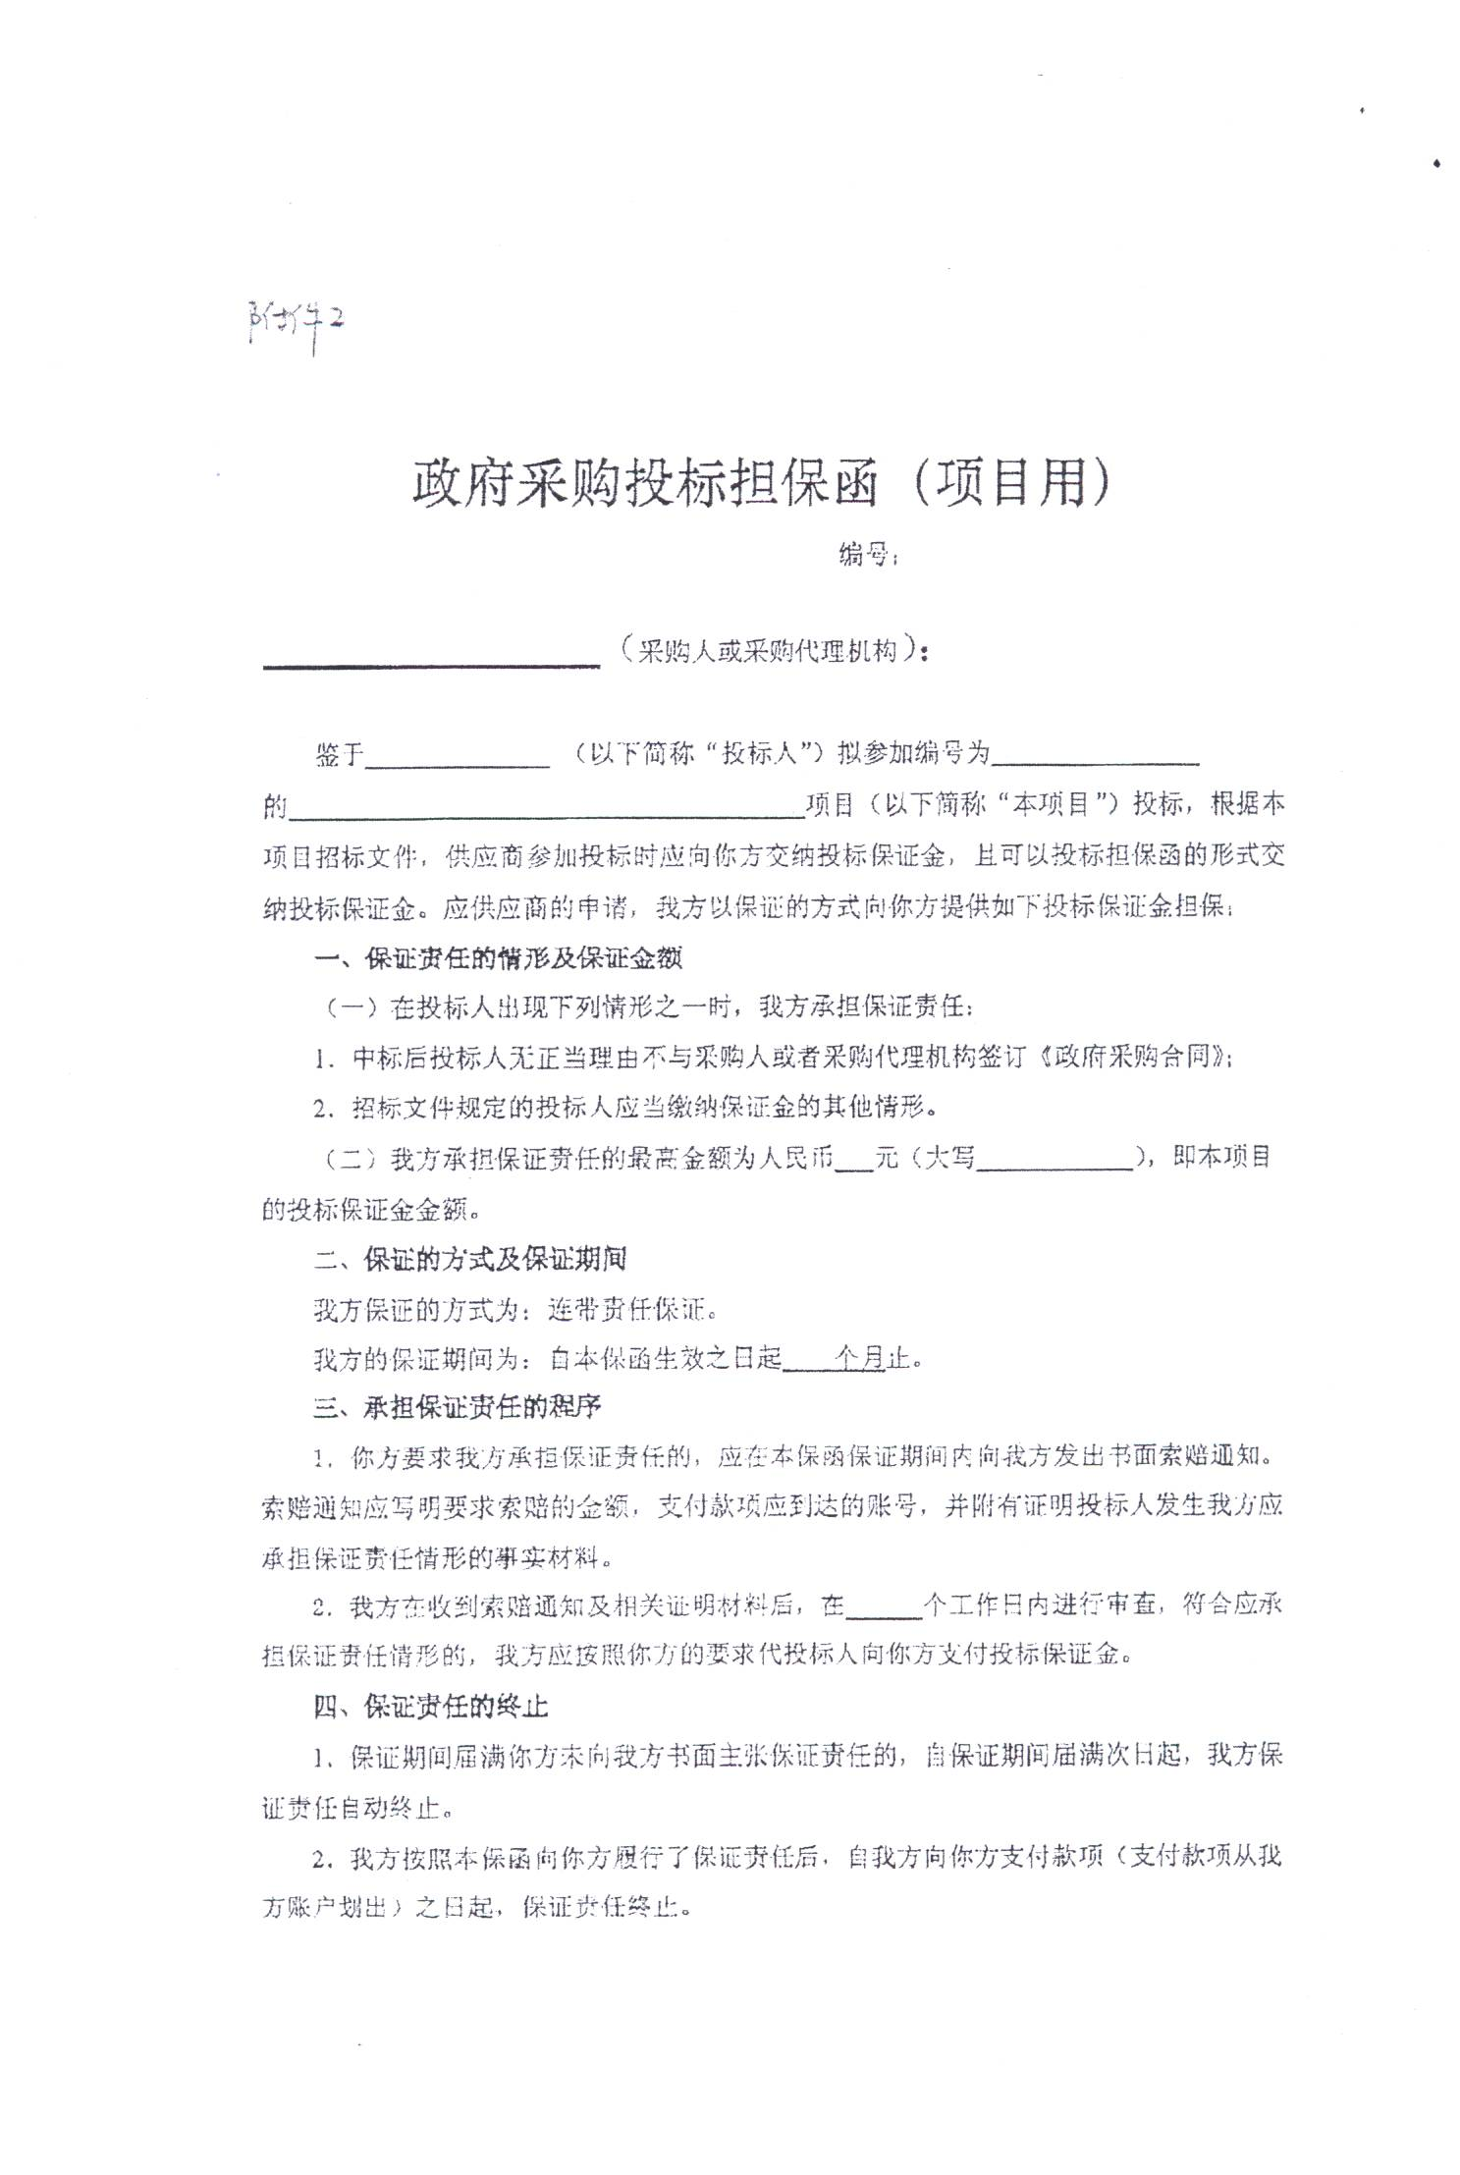

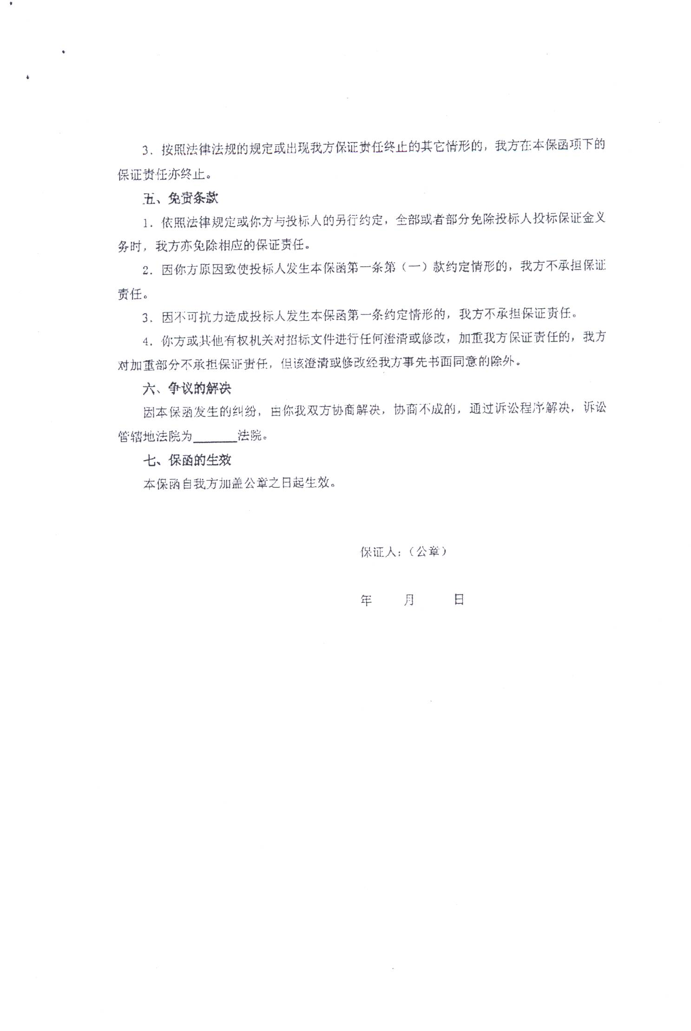
附件8-4 政府采购履约担保函（项目用，如涉及则提供）
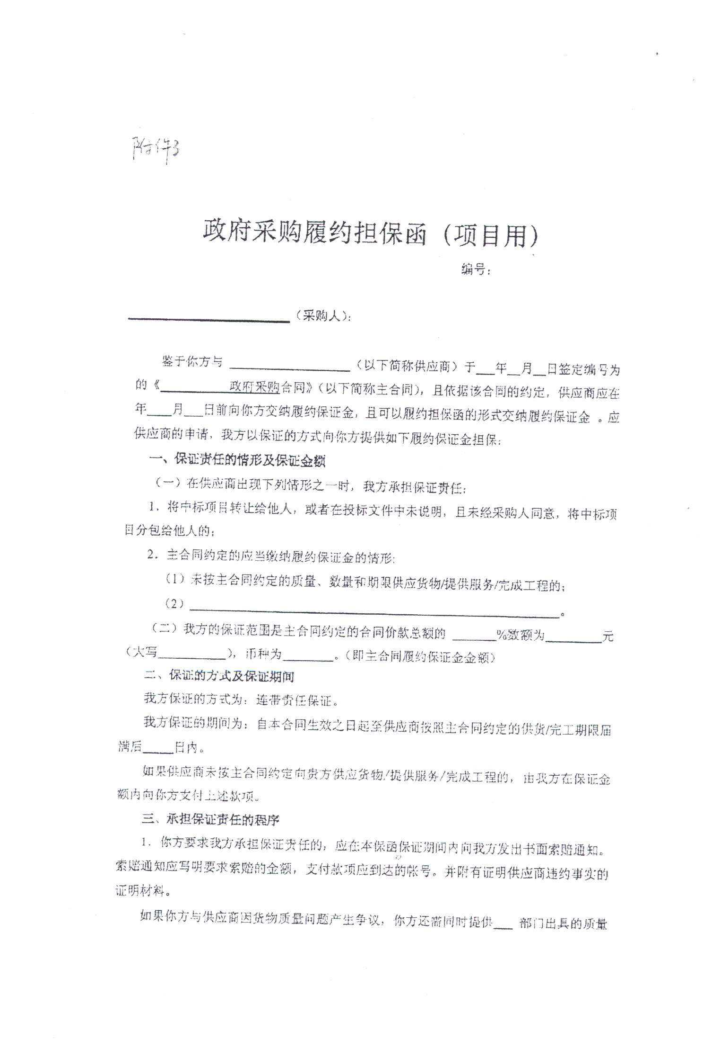
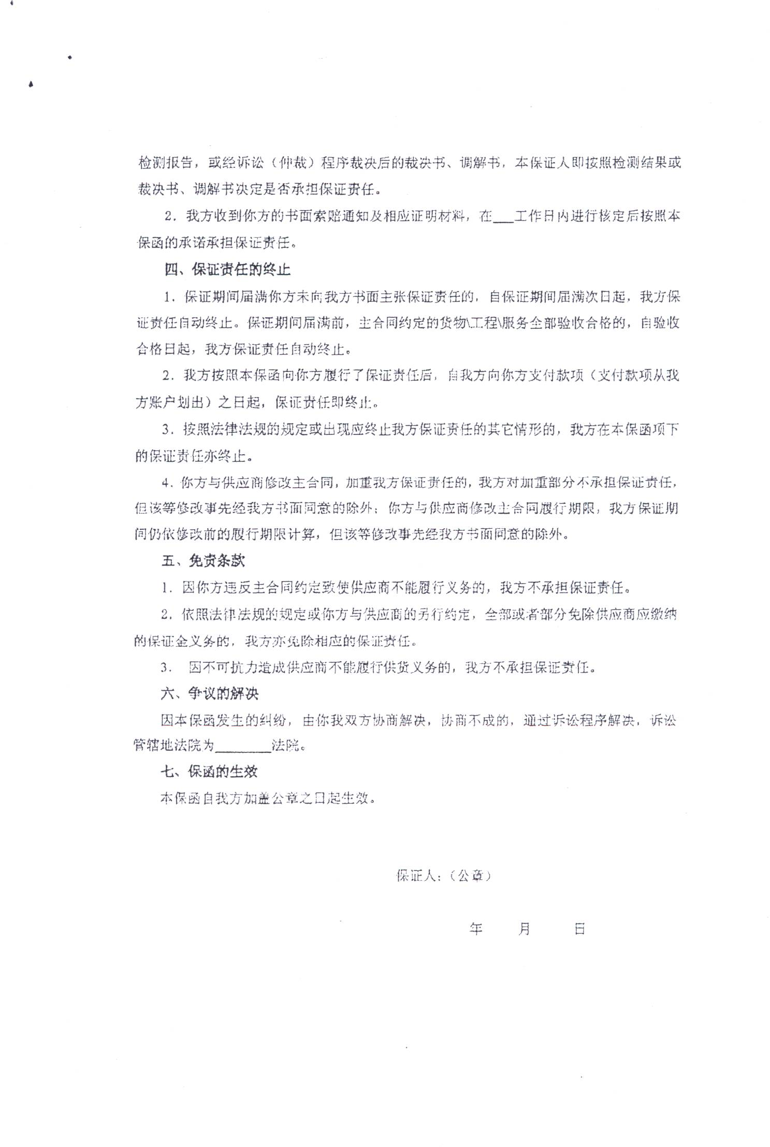

附件8-5 北京市政府采购信用担保试点工作专业担保机构联系方式
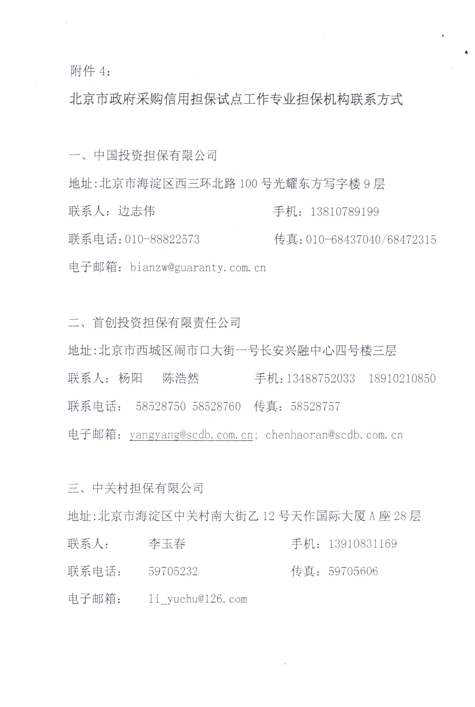

附件9 技术需求的详细应答方案

附件10 服务承诺

第四章 投 标 邀 请
北京国际工程咨询有限公司受北京教育网络和信息中心的委托，对改善办学保障条件-信息化-北京教育信息网IPV6部署以太网交换机采购项目中所涉及的货物和服务进行国内公开招标。现邀请合格的投标人前来投标。
- 招标编号：BIECC-ZB7177/2
- 招标货物名称和数量：详见第八章“技术要求和服务内容”。
3. 招标文件售价：每本人民币200元，电子版标书免费下载地址：http://www.biecc.com.cn/fushulanmu/biaoshuxiazai，进入主页后在页面中点击“标书下载”。若汇款购买招标文件，请按下述我公司相关信息汇款，汇款单上应注明汇款用途，并请将汇款底单及以下表格发邮件至jowena@163.com，邮件主题统一为：“7177/2项目购买招标文件汇款底单及信息表”。
项目名称：
项目编号：
投标人名称：
投标人纳税人识别号：
投标人地址：
联系人：
联系电话：
传 真：
联系人邮箱：
是否需要纸质招标文件
如汇款后没有将“汇款底单及以上信息表”发邮件给我公司而造成的投标人信息登记的遗漏，我公司概不负责。汇款购买招标文件如需纸质招标文件，我公司将在收到标书款后以快递的方式将招标文件发出（须加付快递费50.00元人民币）。招标文件售后不退。
4. 购买招标文件时间和地点：
时间：2019年8月6日至2019年8月13日，上午9:00至11:30；下午13:00至16:30（北京时间）；
地点：北京市海淀区学院路30号科大天工大厦（北四环学院桥东北角）A
座六层608房间。
5. 投标截止时间：2019年8月 29 日上午9:00（北京时间）。逾期收到或不符合规定的投标文件恕不接受。
6. 开标时间：2019年8月 29 日上午9:00（北京时间）。
- 投标、开标地点：北京市海淀区学院路30号科大天工大厦（北四环学院桥东北角）A座五层511会议室。
- 采购代理机构：北京国际工程咨询有限公司
名 称：北京国际工程咨询有限公司
地 址：北京市海淀区学院路30号科大天工大厦（北四环学院桥东北角）A座六层611房间
开户银行：华夏银行北京学院路支行
帐 号：10242000000002546
联 系 人：张昕昕
联系人电话：010－82376700
传 真： 010－82370881
电 子 邮 箱：jowena@163.com

第五章 投标人须知资料表

本表是关于要采购服务的具体资料，是对投标人须知的具体补充和修改，如有矛盾，应以本资料表为准。

条款号 | 内 容
1.1 | 采购人：北京教育网络和信息中心  项目联系人：冯慷老师  联系方式：63911019
11.1 | 投标保证金：本项目控制金额的1.5%
11.5 | 中标服务费为：按《招标代理服务收费管理暂行办法》（计价格[2002]1980号）执行，按每包中标金额差额定率累进法计算，由每包中标人支付
12.1 | 投标有效期：90天(日历日)
13.1 | 投标文件：正本：1份、副本：4份、电子版文件：1份
15.1 | 投标截止期：2019年8月 29 日上午9:00（北京时间）。
17.1 | 开标时间：2019年8月 29 日上午9:00（北京时间）。  开标地点：北京市海淀区学院路30号科大天工大厦（北四环学院桥东北角）A座五层511会议室。
21.3 | 评标方法： 综合评分法
23.1 | 中标候选人：评标委员会将根据评标标准，以评标总得分按从高到低的顺序取排名前三名的投标人作为预中标候选人推荐给采购人。
28.1 | 履约保证金金额：中标人在签订合同后7天内，按招标文件中提供的履约保证金保函格式或采购人可以接受的其他形式向采购人提交合同总价10%的履约保证金。
适用于本投标人须知的额外增加的变动：
 | 针对本项目的质疑，需以书面形式，由法定代表人授权的投标人代表亲自送达采购代理机构，其他形式质疑采购代理机构不予受理。
11.3 | 请投标人严格按照招标文件规定的形式提交保证金，本项目不接受11.3条规定以外的其他形式的保证金。

第六章 采购需求和服务内容
注：本项目不接受进口产品或服务投标

北京教育信息网IPV6部署 控制金额：165.00万元
一、项目背景：
全面贯彻党的十九大精神，以习近平新时代中国特色社会主义思想为指导，紧紧围绕统筹推进“五位一体”总体布局和协调推进“四个全面”战略布局，牢固树立新发展理念，把握全球网络信息技术代际跃迁和网络基础设施演进升级的难得历史机遇，以协同推进IPv6规模部署为主线，以典型应用改造和特色应用创新为主攻方向，加快网络基础设施和应用基础设施升级步伐，积极构建自主技术体系和产业生态，实现互联网向IPv6演进升级，构建高速、移动、安全、泛在的新一代信息基础设施，促进互联网与经济社会深度融合，构筑未来发展新优势，为网络强国建设奠定坚实基础。
贯彻落实党中央、国务院关于建设网络强国的战略部署，加快推进基于互联网协议第六版（IPv6）的下一代互联网规模部署（以下简称IPv6规模部署），促进互联网演进升级和健康创新发展，根据《国民经济和社会发展第十三个五年规划纲要》、《国家信息化发展战略纲要》、《“十三五”国家信息化规划》，制定本行动计划。
互联网是关系国民经济和社会发展的重要基础设施，深刻影响着全球经济格局、利益格局和安全格局。我国是世界上较早开展IPv6试验和应用的国家，在技术研发、网络建设、应用创新方面取得了重要阶段性成果，已具备大规模部署的基础和条件。抓住全球网络信息技术加速创新变革、信息基础设施快速演进升级的历史机遇，加强统筹谋划，加快推进IPv6规模部署，构建高速率、广普及、全覆盖、智能化的下一代互联网，是加快网络强国建设、加速国家信息化进程、助力经济社会发展、赢得未来国际竞争新优势的紧迫要求。
北京市属市管高校的校园网已经建设完成，并具有较大的规模，高校之间的互访需通过公共网络实现。根据各高校的实际需求，并充分依托BJENET丰富的光纤网络资源建设北京市属市管高校城域网。
2006底完成了27所北京市属市管高校与BJENET的1000Mbps的互联工作。建成以裸光纤为物理链路的首都高等教育城域专网；
北京市属市管高校城域网的建设不仅满足高校之间高速、稳定的互访和基础应用，而且可以充分的将丰富的高校教育网络资源提供给中小学教育单位，实现高教和普教之间教学资源共享，大大的推动了首都教育信息化的发展进程。
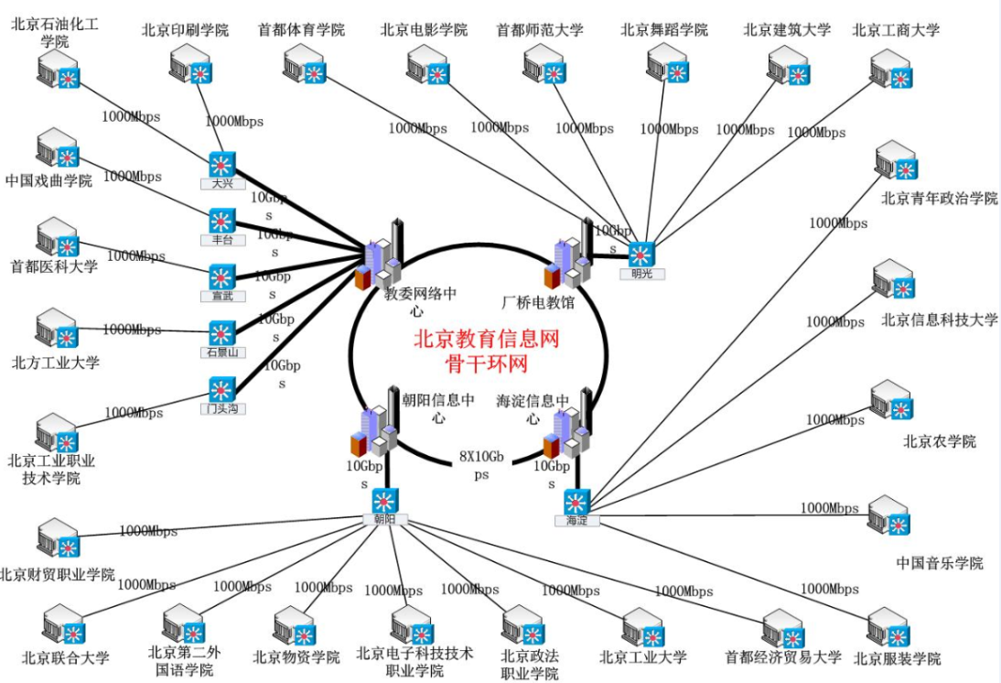
北京市属市管高校城域网的物理链路平台已建设完成，标志着BJENET是一个可以为不同用户群提供多业务、多应用支撑的综合、成熟的网络服务平台。
购置NAT64及相关日志系统与DNS64设备。
二、项目服务要求：
- 针对此项目免费提供25个节点单位的设备配送服务；
- 负责与25个节点单位的对接及配置联调，满足各节点校园网的相关配置要求；
- 项目整体集成联调完成后，可保证包括高校资产管理系统等各重要应用的网络通讯及正常运行；
- 为所有投标硬件产品提供三年原厂商售后服务保障。
三、技术参数需求：
1、DNS64技术参数（核心产品）
技术要求 | 指标要求
硬件要求 | ★非通用服务器，专用软硬集成一体DNS设备，非采用开源软件BIND软件并提供软件著作权证书
硬件要求 | 硬盘：不低于1TB；接口不少于1串口,2USB, 8电口 前面板有LCD液晶屏信息显示 光纤接口
硬件要求 | 系统具备软硬件功能级冗余备份方案，支持HA部署
硬件要求 | 提供双网卡互为主备及负载均衡，提供交流冗余电源
硬件要求 | ★高可靠性要求：支持HA双机热备工作模式；
功能要求 | 支持分层次的多级部署，采用HTTPS协议下的WEB方式登陆和管理，通过中央管理设备上的统一集中式管理界面完成所有DNS服务的配置，并可分配不同权限 用户输入、报表、管理界面、告警事件的信息等均中文界面
功能要求 | #必须实现安全加强，以更好的抵御和防范DDOS和缓存攻击等主要的域名安全威胁。包括：支持0x20，对外查询端口高度随机，对外并发查询数量限制，相同IP的并发查询限制，DNSSEC、EDNS等协议或算法机制
功能要求 | 支持以区文件格式批量导入解析记录、增量导入、共享记录、A记录和ptr（反向记录）的联动、视图间的区拷贝
功能要求 | #支持对DNS所有数据的全局搜索，模糊搜索；域名解析查询限速，支持DNS64和DNSSEC平滑部署 可扩展直接搜索所有网络中的冲突地址、手动地址、固定地址、僵尸地址、未管理地址，并支持批量转成手动地址、保留地址的配置
功能要求 | 支持时间同步，DNS系统可作为NTP服务器和NTP客户端，NTP服务器可选择性配置域名和IP地址
功能要求 | 支持全局所有子节点监控，包括：服务器性能、运行状态等。可设定报警阈值，发生问题时可实时触发故障报警，支持邮件、SNMP接口和URL回调等报警方式及提供相关开发接口
功能要求 | 支持本地策略，基于域名/IP/IP段/IP全地址的解析限速，防范缓存中毒、域名劫持等主要的域名安全威胁
功能要求 | ★可扩展DHCP指纹，临时授权、地址回收、共享网络配置， Option属性设置、精细下发 可自动、手动将地址池地址转换为固定地址，方便快速进行IP和MAC的固定化使用
功能要求 | 可扩展支持对IPV4/IPV6地址配置生命周期管理，支持基于MAC、指纹、Option属性的访问控制，地址池的自定义属性、手动清除租约
功能要求 | 可扩展支持手动地址、僵尸地址、固定地址和预留地址管理，地址类型一键转换,全局搜索
功能要求 | #支持扩展对IPV4/IPV6地址自定义添加多个自定义描述信息，例如部门、业务、联系人、电话等与现网运维息息相关的特征信息，便于现网IP地址管理工作基于视图的失败转发，定期数据备份，配置回滚
功能要求 | 多用户/多角色/多权限，DNS授权管理，可基于view授权，可基于zone授权
功能要求 | 支持两级访问调度，即优先按照某策略调度到某应用服务器池，然后在根据某策略调度到该池内具体服务器
功能要求 | ★支持对应用服务器的健康检查，提供实时的应用服务器状态监测，通过网络层到应用层PING/TCP/HTTP/HTTPS等，多级服务探测,从而确保客户的正常访问
功能要求 | #提供国内主要运营商如电信、联通、铁通、移动、教育网、科技网等的地址库，支持基于运营商的解析负载调度
功能要求 | 提供全球所有国家，中国所有省、市的IP地址库，支持基于物理位置的解析负载调度
功能要求 | 根据应用健康检测结果进行解析调度，对于宕机的应用进行只告警或者不解析的处理
功能要求 | ★支持自定义报表，可根据需要对（域名、来源IP、来源端口、解析类型等）组合进行统计报表分析和展示日志告警，支持邮件，回调，SYSLOG，短信，SNMP多种告警方式，支持设置不同告警级别
功能要求 | 支持CLI管理，支持console、telnet和SSH终端连接,进行常用管理操作
2、NAT64中心端设备技术参数
项目 |  | 描述
性能 | #网络吞吐量 | 单向10G，双向20G（混合包），配置不少于2个万兆端口
性能 | 并发会话数 | 800万
性能 | 新建会话数 | 20万
性能 | 支持主机数 | 80万
性能 | 协议策略数 | 4096
NAT | 基本功能 | 设备具备多对一、一对一地址转换，具备服务映射功能，支持批量添加NAT策略，支持离散地址NAT；
NAT | ★NAT64 | 设备支持NAT64功能，可实现IPv6客户端访问IPv4资源的目的
NAT | 端口复用 | 支持NAT端口复用功能，NAT地址单IP会话支持68万以上；
NAT | ★高级功能 | 支持NAT444和Fullcone NAT；  支持NAT地址池健康检测，并可实现故障地址的自动切换。
路由功能 | IPv4路由 | 支持静态路由、策略路由、OSPF、BGP、ISIS等路由协议
路由功能 | IPv6路由 | 静态路由及OSFPv3，BGP4+，ISISv6、RIPng等动态路由协议；
路由功能 | 路由查询 | 可实时查询每路由的会话数、时延和丢包情况；
负载均衡 | #最优选路 | 支持最小响应时间的最优选路方式。系统可通过icmp、syn响应时间、服务探测等一系列复杂的探测机制，来完成智能最优选路的。
负载均衡 | 均衡算法 | 支持静态轮询和动态hash算法结合会话、主机、流量的均衡方式；
应用牵引 | 基本功能 | 支持TCP/UDP的应用牵引功能，可以将HTTP浏览、HTTP视频、HTTP下载、P2P下载、P2P视频等应用基于策略引导到指定链路上；牵引带宽可占总带宽的80%以上。
应用牵引 | 多链路应用牵引 | 支持多链路牵引，多链路间可基于链路响应时间、链路带宽利用率、以及这两种方式组合进行负载均衡；
应用牵引 | 智能探测 | 可对指定七层应用或用户实施智能探测功能，当用户无法在牵引链路上找到资源时，可向其他指定链路寻找资源；
应用协议库 | #特征库 | 系统通过应用层特征进行应用识别，识别不低于1000种应用, 新增协议终身免费升级。
 | 升级 | 特征库补丁的发布周期至少每个月一次，并支持远程与本地升级两种方式；
3、NAT64高校端设备技术参数
性能 | 性能指标 | 并发会话数≧2000000sbs
性能 | 性能指标 | 每秒新建连接数≧20000cps
性能 | 性能指标 | 吞吐量≧2G；配置不少于2个千兆或万兆端口
功能 | 整体要求 | Web管理界面支持HTTPS，支持SSH、SNMP、Console管理模式
功能 | 整体要求 | 支持硬件、SAAS、集群部署方式
功能 | 转换功能 | 支持web转换
功能 | 转换功能 | 支持自动识别和转换静态页面
功能 | 转换功能 | ★支持识别、转换外链及解决web"天窗"问题
功能 | 转换功能 | 外链转换识别支持自动和手动方式。
功能 | 转换功能 | 支持v6-v4、v4-v6双向转换功能；
功能 | 转换功能 | 支持HTTP、HTTPS、SMTP、POP3、FTP等协议转换；
功能 | 转换功能 | 支持基于URL和IP访问转换；
功能 | 转换功能 | 同时支持多网站协议转换功能，基于不同URL实现自动转换与转发功能；
功能 | 转换功能 | 支持常用中间件访问转换，包含但不限于：Tomcat、weblogic、apache
功能 | 转换功能 | 支持主流数据库访问转换，包含但不限于：MYSQL、SQLServer、Oracle、redis
功能 | 转换功能 | 支持应用层缓存加速功能
功能 | 转换功能 | 支持对转换网站的复杂度进行在线评估，检测维度包括DNS的IPv4、IPv6解析支持情况，网站IPv4/IPv6的HTTP和HTTPS的访问支持情况
功能 | 转换功能 | 支持对网站转换规模进行在线评估，包括二级站点的明细域名以及数量
功能 | 转换功能 | ＃支持对转换网站的复杂度进行在线评估，需包括但不限于：内部链接数、外部链接数、图片链接数、IP链接数等维度
功能 | 转换功能 | 支持对转换网站复杂度评测结果进行PDF下载，并可支持下载文件水印添加
功能 | 转换功能 | 支持对网站IPv6支持度检测，检测维度包括检测时间、检测网站、网站IPv4/IPv6DNS解析地址，基于IPv4和IPv6的HTTP、HTTPS访问情况，检测历史记录呈现、检测用户终端的IP双栈识别。
功能 | 转换功能 | ★系统支持1对1的IPv6地址到IPv4WEB应用系统的转换
功能 | 转换功能 | 支持在IPv4客户端和IPv4服务器之间的流量进行v4-v6-v4的双重转换
功能 | 系统管理 | 图形化管理-支持中文图形化管理界面
功能 | 系统管理 | 图形化统计报表应支持实时和历史数据展示，历史数据保存不少于3个月，历史统计可按照时间自定义查询。丰富的解析日志，记录解析应答结果。
功能 | 系统管理 | ＃要求支持中文图形化方式的全局所有子节点监控，包括服务器性能、运行状态等。
功能 | 系统管理 | 针对管理员可进行细粒度的管理控制，要求能根据需求，将设备的管理权限分配给多管理员用户进行管理并进行审计；支持记录管理员的相关操作配置；要求支持账户保护功能。
功能 | 系统管理 | 支持访问控制功能
功能 | 系统架构 | 基于SDN架构控制与转发分离
功能 | 系统架构 | ＃系统具备规模化扩展能力，与DNS系统智能联动；
功能 | 系统组网 | 系统具备系统级冗余备份能力，支持HA部署，网卡接口绑定支持多种模式。
功能 | 系统组网 | 系统支持OSPF+ANYCAST方式、IP静态路由+ANYCAST方式部署，支持配置宣告物理网段。
功能 | 系统组网 | 支持所有设备节点的统一集中管理，通过统一的管理平台完成所有服务的配置。任意节点网络异常时，不能下发的配置要在网络恢复后成功下发，保证配置的可靠下发。

4、日志技术参数
项目 |  | 描述
性能 | CPU | 8核
性能 | 内存 | 16G
性能 | 硬盘 | 10T（满足10G带宽存储日志6个月的要求）
接口 | 业务接口 | 4 x 10M/100M/1000M电口
接口 | 其他接口 | 2 x USB，1 x VGA
系统部署 | Hadoop | 支持基于hadoop的HDFS分布式文件系统进行数据的分布式存储；  支持mapreduce和spark的数据处理与计算机制；
运行分析 | ★应用展示 | 支持应用概况分析，支持应用分组比例
运行分析 | ★应用展示 | 支持TopN应用及分组分析，包括流量趋势及各应用对比展示，可以细化展示某种应用的流量趋势
运行分析 | ★应用展示 | 支持各应用及分组的TopN用户分析
运行分析 | ★应用展示 | 支持各应用及分组的TopN目标地址分析
运行分析 | ★应用展示 | 支持各应用及分组的TOP运营商分析
运行分析 | ★来源分析 | 各用户TOP流量排名及趋势
运行分析 | ★来源分析 | 各用户应用流量排名及趋势
运行分析 | ★来源分析 | 各用户区域（用户组，一段或者多段来源地址、用户）流量排名以及应用分析
运行分析 | ★来源分析 | 各用户区域（用户组，一段或者多段来源地址、用户）访问站点排名
运行分析 | ★来源分析 | 各用户区域（用户组，一段或者多段来源地址、用户）流量的TOP运营商分析
运行分析 | 终端统计 | 支持基于终端的统计功能，包括统计各终端流量信息、终端数、会话数等
链路质量感知 | 查询条件 | 时间段、链路、探针设备
链路质量感知 | 分析维度 | 站点、应用、目标（AS域名）、链路整体
链路质量感知 | 分析指标 | 最大时延、最小时延、平均时延、丢包率、连接失败率、访问次数、综合评分
链路质量感知 | 趋势图类型 | 平均时延、连接失败率、丢包率
链路质量感知 | 横向对比 | 可查看平均时延、连接失败率和丢包率的各链路之间的横向对比图；
链路质量感知 | 详细分析数据 | 可查看每十分钟质量分析详细趋势数据  十分钟内各来源/目标地址质量TOPN排名
应用质量感知 | DNS质量 | 可被动分析统计网内用户使用的所有DNS在各链路的质量情况，包括：DNS成功响应、格式错误、服务器错误、名字错误和拒绝的次数等；  可查看单个DNS各指标的趋势图；
应用质量感知 | 网页浏览质量 | 可分别查看每条链路站点的质量情况，包括页面平均响应成功率，页面平均响应时长，页面平均显示成功率，页面平均显示时长等；
应用质量感知 | 域名解析统计 | 可对解析出的TOPN域名质量进行分析展示；
应用质量感知 | 域名解析查询 | 可查询指定时间内每条链路上解析指定域名的所有DNS的质量情况；
NAT地址可用性 | #NAT地址池健康分析 | 系统可对链路中NAT地址进行可用性分析，并提供每个NAT地址实时的连接成功率展示界面；统计时间段小于
NAT地址可用性 | 统计间隔 | 小于5分钟
NAT地址可用性 | #NAT故障告警 | 可手动配置NAT地址连接失败率的告警阈值，当低于设置的阈值时，系统可自动向指定邮箱发送告警邮件
攻击地址定位 | 异常地址查询 | 可查看指定时间段内，某个出口异常流量或异常会话的来源/目标地址，快速定位攻击源；
故障分析 | 目标质量查询 | 可查看指定时间段内，单个目标地址在各链路上的质量情况，包括最大时延，最小时延，平均时延，连接失败率和丢包率等指标。
故障分析 | 域名质量查询 | 可查看指定时间段内，指定域名对应的多个目标地址在各链路上的质量情况。并可查看单个目标地址在指定链路上的质量趋势；
数据导出以及报表 | CSV数据导出 | 针对所有日志展示的图表，都可按照用户需求提供数据导出成csv表格的功能
数据导出以及报表 | HTML/PDF报表 | 支持报表功能，支持自动及手动生成报表，支持导出PDF报表。
功能对接能力 | 与局方原有系统的对接 | 可与局方radius系统或者其他营帐系统结合使用，实现通过账号对接入用户进行监控与查询；
功能对接能力 | 支持与局方使用的第三方系统的对接 | 支持开放接口与其他第三方系统对接
系统维护 | 日志存储 | 支持外挂的日志系统，外挂的日志管理软件可以存储足够大的历史记录；
系统维护 | #日志维护 | 可监控日志系统各服务的状态；  支持日志告警功能，当日志系统某服务或硬盘趋于饱和时，会自动向指定邮箱发送告警邮件；  可查询每种日志占用硬盘的空间，并拥有磁盘自动清理功能，可设置各日志的存储时间，超过存储时间的日志将被自动删除；
系统维护 | 管理界面 | WEB中文

四、采购标的需执行的相关标准等：
能够实现国家两办发文《推进互联网协议第六版（IPv6）规模部署行动计划》和教育部办公厅印发《教育部办公厅关于贯彻落实《推进互联网协议第六版（IPv6）规模部属行动计划》的通知》中对政府网站提供IPv6访问服务的要求。

五、采购标的的实施地点、交付时间：
实施地点：甲方指定；
交付时间：本项目需在签订合同后90天内完成安装、调试和试运行。
六、售后服务要求：
1、针对此项目免费提供25个节点单位的设备配送服务；
配合与教育信息网的对接及配置联调，满足教育信息网的相关配置要求；
配合与25个节点单位的对接及配置联调，满足各节点校园网的相关配置要求；
项目整体集成联调完成后，可保证包括高校资产管理系统等各重要应用的网络通讯及正常运行。
2、质保期：自项目终验合格日起3年。质保期内，中标方应提供7×24小时电话响应，到现场时间不超过4小时，故障排除不超过8小时，如故障不能按时排除须提供备机等服务。
3、采购标的的验收标准：项目结束后，由北京教育网络和信息中心组织专家验收会进行项目验收，承建方除满足各项服务需求外，还应满足相关管理需求。能够通过专家验收会的验收，作为本次项目的最终验收的标准。并且需要通过提供相关的服务报告及服务过程文档材料，证明项目质量要求达到优良。

